Univerzitet u Nišu  
Elektronski fakultet u Nišu



**Predmet:**  
Tehnologije za podršku učenju

**Tema:**  
**LE-1** - Podrška za LTE  
u platformi za e-testove Cortex

|  |  |
| --- | --- |
| Mentori:  prof. Dr Ivan Milentijević  mr Oliver Vojinović | Studenti:  Stanko Milosavljević 17784  Mihajlo Marjanović 17743 |

Niš, 2023.

Sadržaj

1. Uvod 3

1.1 LTI standard 3

1.2 Kratka istorija 3

2. Struktura i terminologija 4

2.1 *Tool Provider* 4

2.2 *Tool Consumer* 5

2.3 Rezultati - *Outcomes* 5

2.4 *Resursne veze* 5

2.5 *LTI Launch* 5

2.6 Sesija 6

3. Servisi i poruke 6

3.1 Servisi 6

3.1.1 *LTI Advantage* 6

3.1.2 Opcioni servisi 7

3.2 Poruke (LTI Poruke) 8

4. Usvajanje standarda 9

4.1 Rasprostranjenost standarda 10

5. Cortex 11

5.1 Tri (imaginarna) sloja razvoja Cortex-a: 12

5.2 Istaknute funkcionalnosti trenutno dostupne na Cortex-u: 13

5.3 Model domena 14

5.4 Plan implementacije podrške za LTI u Projektu Cortex​ 14

6. Implementacija 15

6.1 *LTI Consumer* 15

6.2 Konfiguracija Moodle-a 16

6.3 Tok podataka 23

6.4 Izmene na Cortex FrontEnd-u 24

6.5 Dodaci na Cortex BackEnd-u 25

6.6 LTI mikroservis 25

7. Rezultati 27

8. Zaključak 30

8.1 Faza l 30

8.2 Faza 2 30

9. Literatura 31

# 1. Uvod

Porastom broja korisnika koji imaju pristup internetu, porastao je i broj ljudi koji koriste internet u svrhu učenja. Kako bi se proces održavanja platformi za učenje olakšao i poboljšao, razvijeni su sistemi za upravljanje učenjem (*Learning Management Systems*, LMS). Heterogenost LMS-ova, nažalost, podrazumeva kreiranje sadržaja i resursa za svaku platformu na način koji je za nju svojstven. Nepostojanje univerzalnog standarda koji bi rešio ovakav problem ograničava mogućnosti i potencijalnu korisnost LMS-a, kao i umanjenje brzine uvođenja novih funkcionalnosti. Javlja se potreba za jednim univerzalnim rešenjem.

## 1.1 LTI standard

*Learning Tools Interoperability* (LTI) je univerzalni standard koji omogućava bezbedno i jednostavno povezivanje eksternih alata sa sistemima za učenje. Pošto je ceo protokol i izgled poruka standardizovan, eksterni alati se mogu razvijati nezavisno od platforme i ugraditi u bilo koju platformu sa podrškom za LTI. Ovim se redukuje cena potrebna za razvijanje platformski zavisnih verzija. Pruža bezbedan, pouzdan i fleksibilan prenos podataka između alata i LMS-a. Takođe unapređuje kvalitet ekosistema svojom lakšom i boljom integracijom alata i povećava brzinu ugrađivanja i korišćenja istih. Vođen filozofijom „Koristi samo ono što ti treba“ omogućava smanjenje opterećenja LMS-a, pošto pruža selekciju korišćenih i ugrađenih alata i sadržaja (*Plug & Play*). [1]

## 1.2 Kratka istorija

Inicijalna verzija je nastala 2008. godine na *Google*-ovom „*Summer Of Code*“ programu i to pod nazivom ***BasicLTI***. Autor je *Jordi Piguillem*, dok su njegovi mentori bili *Charles Severance* i *Mark Alier*. Ova verzija je pod *GNU GPL v3.0* licencom, pošto svako rešenje ovog programa mora biti otvorenog koda i javno dostupno. [2] Trenutno aktuelne verzije jesu pod vlasništvom neprofitne kompanije ***1EdTech***, ranije poznate kao ***IMS Global Learning Consortium***.

Nije potrebno analizirati svaku verziju LTI-a, već samo one verzije koje su sa sobom ponele neka bitnija unapređenja i promene u standardu (Tabela 1).

|  |  |  |
| --- | --- | --- |
| Verzija/e | Datum | Komentar |
| LTI 1.0 | Jun 2010 | Jednosmerna komunikacija |
| LTI 1.1 | Avgust 2012 | Jednosmerna komunikacija sa dodatnim parametrima |
| LTI 1.2  LTI 2.0 | Januar 2014 | Dvosmerna komunikacija (*REST*) |
| *IMS Security Framework*  *LTI Advantage (Extension)*  *LTI 1.3 (Core)* | Maj 2019 | Autentifikacija  (*OAuth 2.0*, *OpenID Connect*, *JWT*) |

Tabela 1. Pregled LTI verzija, prilagođeno iz [3] i [4]

Prva verzija koja pominje termin LTI jeste **LTI 1.0** i ona je objavljena 2010. godine sa ciljem da napravi standard koji će olakšati integrisanje postojećih eksternih alata za učenje u LMS. Sama integracija velikog broja eksternih alata pozitivno utiče na kvalitet sistema. Primera radi, nastavnici sada mogu kreirati sadržaj koji je nezavistan od platforme na kojoj će biti korišćen. Takođe, ova verzija je omogućila direktno korišćenje eksternih alata putem LMS-a, a komunikacija između njih je bila digitalno zaštićena *OAuth 1.0* kriptografskom šemom. [5]

U LTI verziji 1.0 konekcija između korisnika i eksternog alata biva prekinuta nakon uspostavljanja početne veze. Ovakvom implementacijom nije bilo moguće ostvariti dalju komunikaciju sa LMS-om, pa je bilo nemoguće dobiti povratnu informaciju iz eksternog alata, kao na primer ocenu ili druge podatke. Kako bi ovo bilo izvodljivo, bilo je potrebno razviti unapređenu verziju LTI-a i to je učinjeno 2012. godine pod nazivom **LTI 1.1**. Rešenje je ležalo u tome da je prilikom pokretanja eksternog alata iz LMS-a bilo potrebno dostaviti dodatne parametre, pored osnovnih informacija, gde je alat preko tih dodatnih parametara imao informaciju na koju lokaciju je potrebno asinhrono dostaviti rezultat (*Submit Outcome*). Jednostavnost ove verzije LTI-a doprinela je širokom usvajanju ovog standarda. [5]

Kako se kompleksnost eksternih alata vremenom povećavala, tako se povećavala i potreba za naprednijim servisima i dubljom integracijom alata u LMS. Dve verzije, **LTI 1.2** i **LTI 2.0**, bivaju objavljene 2014. godine kao odgovor na modernije eksterne alate. **LTI 2.0** je u okruženje uveo upotrebu **REST** (*Representational State Transfer*) veb servisa koji sami po sebi podržavaju bidirekcionu komunikaciju. Način na koji korisnik koristi alat u LMS-u se nije promenio, pa je samim tim i kriptografska šema autentifikacije ostala ista. Obzirom da se na *OAuth 1.0* u tom periodu gledalo kao na zastarelu i prevaziđenu tehnologiju, zbog sve veće zabrinutosti za privatnost i bezbednost podataka korisnika ova verzija je doživela veoma nizak stepen usvajanja. Zbog toga, kao i zbog svoje kompleksnosti, *1EdTech* ovu verziju proglašava zastarelom. Migracija na ovu verziju sa starijih verzija je olakšana nekom vrstom međuverzije **LTI 1.2**. [5]

Trenutno aktuelna verzija jeste **LTI 1.3** i ona je objavljena 2019. godine. Ova verzija označava početak novog modularnog modela LTI standarda koji može biti dograđen ekstenzijama. Važno je napomenuti da se osnova LTI verzije 1.3 zove ***LTI Core* (jezgro)** i da su sada njeni dodatni servisi izdvojeni, što za posledicu ima da se jezgro može ažurirati bez potrebe ažuriranja ponaosobnih servisa. Pored ove verzije razvijen je i ***IMS Security Framework*** koji koristi moderne kriptografske algoritme i alate (OAuth 2.0, OpenID Connect, JWT). LTI 1.3 koristi ovaj *framework*, pa bezbednost podataka i komunikacije više ne predstavljaju problem. Takođe razvijena je i ekstenzija pod imenom ***LTI Advantage***, čiji je cilj proširavanje servisa LTI-a: *Names & Role Provisioning*, *Assignment & Grade Services* i *Deep Linking* servisa. [5]

# 2. Struktura i terminologija

Ovo poglavlje će govoriti o generalnoj strukturi i radu LTI-a (Slika 1), a zatim i o nekim LTI Servisima proširene strukture (Slika 2).

U LTI toku podataka mogu se izvojiti tri komponente: ***Tool Provider***, ***Tool Consumer*** i ***LTI Services***.

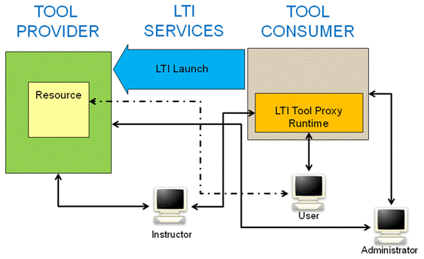

Slika 1. Pregled LTI-a, preuzeto iz [6]

## 2.1 *Tool Provider*

*Tool Provider* predstavlja sistem koji pruža pristup i korišćenje jednog ili više eksternih alata. Alati mogu biti sajtovi ili aplikacije na kojima se nalaze zaštićeni resursi, sadržaj i nove funkionalnosti. Integriše se direktno u LMS putem odgovarajućeg linka. Možemo posmatrati *Tool Provider* kao omotač oko alata, u tom smislu *Tool Provider* predstavlja ceo sistem zajedno sa njegovim interfejsima. Njemu mogu pristupati administratori i nastavnici kako bi kreirali resurse i sadržaj. [7]

**Cortex kao LTI *Tool Provider***: Dozvoljava krajnjem korisniku, koji je ulogovan u eksterni LMS, autorizovano pokretanje/rešavanje privatnih testova bez potrebe za ikakvim dodatnim prijavljivanjem korisnika. Eksterna platforma dobija potrebne kredencijale da bi mogla da se postavi u ulogu LTI *Consumer*-a:

* URL na kome se obavlja autentifikovano pokretanje Cortex *Tool Provider*-a
* LTI *Consumer* ključ da bi se identifikovao LTI *Consumer*
* LTI *Consumer* „tajna“ za potpisivanje zahteva i omogućavanje poverenja između sistema

## 2.2 *Tool Consumer*

Sistemi za upravljanje učenjem (LMS) koriste, odnosno „konzumiraju“, eksterne alate pa ih zato možemo svrstati u *Tool Consumer*-e. Generalno gledano, sve platforme, bilo sajtovi, aplikacije ili sistemi koji mogu pristupiti i koristiti neke eksterne alate spadaju u ovu kategoriju. Administratori, korisnici i nastavnici koriste *Tool Consumer* kako bi pristupili resursima i sadržaju. Prilikom pristupa alatu, *Tool Consumer* šalje identitet i ulogu korisnika, informacije o resursima i sadržaju, kao i tajni ključ. *LTI Tool Proxy Runtime* je skup svih mogućnosti jednog *Tool Consumer*-a. [7]

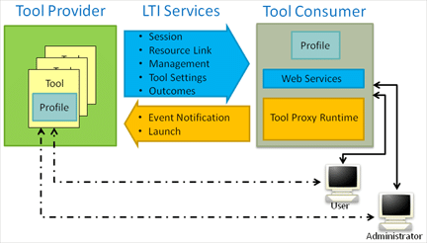

Slika 2. Potpuna LTI arhitektura, preuzeto iz [8]

## 2.3 Rezultati - *Outcomes*

Već smo ranije napomenuli da od **LTI verzije 1.1** *Tool Provider* dobija dodatne parametre pomoću kojih može vratiti rezultate aktivnosti koju obezbeđuje (vrlo često se koristi neka vrsta ocenjivanja). U našoj implementaciji Cortex će LTI *Consumer*-u vraćati rezultate testa u vidu „*summary*“ objekta koji će biti opisan u posebnom poglavlju. LTI *Consumer* ove podatke može koristiti i direktno prikazati učeniku ili da ih sačuva u svoju bazu podataka i kasnije prikaže nastavniku.

## 2.4 *Resursne veze*

*Tool Consumer* koristi entitete veze resursa (*Resource links*) da generiše veze na koje se može kliknuti u okviru svog korisničkog interfejsa. Svaka veza sa resursom ili resursima ima svoj naslov koji definiše tekst koji treba da se pojavi u vezi na koju se može kliknuti zajedno sa opcionim opisom koji treba da se pojavi pored veze. [7]

## 2.5 *LTI Launch*

Osnovni tok rada za korišćenje LTI-a počinje kada LMS administrator (ili moderator/instruktor) dobije pristup eksternom alatu za učenje. Administrator alata ili sam eksterni alat po automatizovanom procesu dostavlja, već navedene, URL, ključ i „tajnu“ LMS-u.

Uzmimo za primer instruktora/nastavnika/moderatora koji koriste LMS i imaju prava za izmenu samo pojedinačnih kurseva. Oni mogu u strukturu kursa da dodaju novi resurs iz liste trenutno dostupnih ugrađenih resursa u sam LMS, zatim konfigurišu taj resurs tako što promene meta podatke za vezu do resursa u vidu URL-a, ključ-a i „tajne“ koju su prethodno dobili. Kada učenici, nakon toga, pokrenu kurs, LMS koristi date meta podatke da neprimetno pokrene eksternu alatku u *HTML iFrame*-u ili da učenika preusmeri na novi prozor pretraživača.

Administrator LMS-a, nakon što dobije potrebne kredencijale od LTI *Tool Provider*-a, može konfigurisati potpuno novi alat/resurs ili aktivnost u okviru LMS-a koji, kasnije, instruktori mogu da dodaju u svoje kurseve bez da budu svesni da alat koji koriste nije kreiran od strane LMS-a. Oni jednostavno biraju i koriste alat kao bilo koji drugi alat koji je ugrađen u LMS.

U oba slučaja, spoljni alat prima zahtev za pokretanje koji uključuje korisnički identitet, informacije o kursu, informacije o ulozi, ključ i potpis. Informacije o pokretanju se šalju pomoću *Hypertext Transfer Protocol* (HTTP) obrasca generisanog u pretraživaču korisnika sa elementima LTI podataka u skrivenim poljima obrasca i automatski se šalju spoljnoj alatki pomoću *JavaScript*-a. Podaci u HTTP obrascu su potpisani korišćenjem bezbednosnog standarda *OAuth 2.0*, tako da spoljni alat može biti siguran da podaci o pokretanju nisu izmenjeni između vremena kada je LMS generisao i potpisao podatke i vremena kada je alatka primila podatke.

Kada se primi zahtev za pokretanje, alat može izabrati da preusmeri pretraživač korisnika na neki drugi URL ili može odmah da prikaže traženi korisnički interfejs (npr. u *HTML iFrame*-u). [7]

## 2.6 Sesija

Korisničkoj sesiji uspostavljenoj kao deo *LTI Launch* procesa često će biti dodeljen identifikator (ID) koji se prosleđuje sa svakim zahtevom iz pretraživača korisnika preko kolačića (*cookies*) ili parametra upita (*URL query*). Glavni cilj je da se omogući dobavljaču alata da zna ko je korisnik kad god se primi HTTP zahtev iz pretraživača korisnika, bez potrebe za ponovnom autentifikacijom i verifikacijom njihovog ovlašćenja za pristup resursu(ima) koji se zahteva.

# 3. Servisi i poruke

LTI podržava dva tipa integracije između platforme i alata. Jedan tip jeste integracija putem **poruka** posredstvom korisničkog veb pretraživača. Integracija preko **servisa** koristi direktnu komunikaciju između platforme i alata. *IMS Security Framework* nalaže obavezno korišćenje *Hypertext Transfer Procotol Secure*-a (HTTPS) za sve *Uniform Resource Locator*-e (URL) koji su uključeni bilo u poruke ili servise. [9]

## 3.1 Servisi

Kada je potrebno da alat ostvari direktan pristup platformi, ili obrnuto, LTI verzija 1.3 ove integracije naziva servisima. Implementacija servisa koja se često može sresti jeste implementacija koristeći jednostavan HTTP REST veb servis. Kada je reč o servisima verzije 1.3, njena modularna struktura omogućava lako i brzo proširenje osnovnih funkcionalnosti jezgra. Ekstenzija pod imenom ***LTI Advantage*** predstavlja jedno takvo proširenje, dok i opcioni servisi predstavljaju još jedan način nadogradnje funkcionalnosti jezgra, ali uz dodatna ograničenja koja će biti opisana u odgovarajućoj sekciji.

### 3.1.1 *LTI Advantage*

*LTI Advantage* je ekstenzija za *LTI Core* razvijena od strane *1EdTech*-a u skladu sa LTI 1.3 standardom i pruža vredne i korisne servise zarad boljeg korisničkog iskustva, naprednijih algoritama zaštite podataka i bogatije integracije između platformi i eksternih alata. Ova ekstenzija koristi *OAuth 2.0* i *JWT* kriptografske šeme, kako bi tok informacija bio pouzdan i bezbedan. *LTI Advantage* se sastoji od tri ključne komponente (Slika 3). ‌[10]

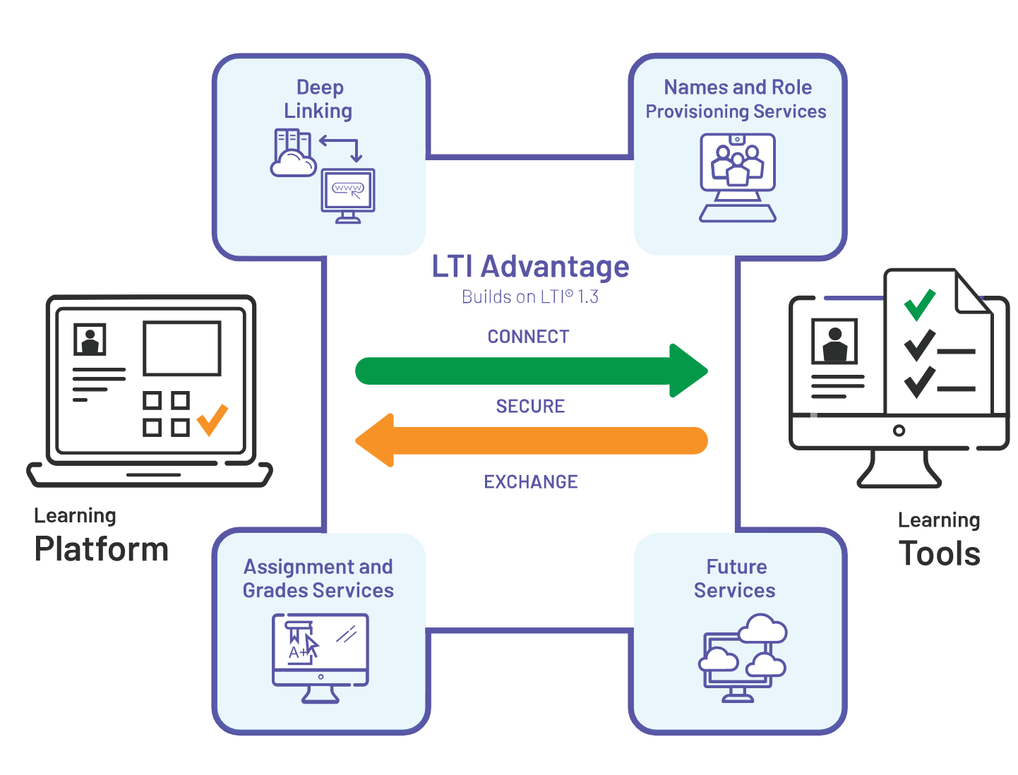

Slika 3. Struktura *LTI Advantage*-a, preuzeto iz ‌[10]

Način na koji opisujemo podešavanja servisa jeste određenim relacijama između ključnih reči koje liče na govorni jezik. Ključne reči koji servisi koriste mogu biti „MUST“, „MUST NOT“, „REQUIRED“, „SHALL“, „SHALL NOT“, „RECOMMENDED“, „MAY“ i „OPTIONAL“. Ovo je definisano standardom **RFC2119**. [11]

* ***Names and Role Provisioning***– Servis koji omogućava pristup resursima i sadržaju listi korisnika vodeći računa o njihovim ulogama, odnosno dozvolama. Podržava automatizaciju kako bi instruktori mogli lakše da dostave listu studenata i njihove informacije eksternom alatu na bezbedan i siguran način. [12] Način na koji opisujemo dozvole je definisan po standardu RFC2119. [13]
* ***Assignment and Grade Service***– Servis koji omogućava dinamično ažuriranje ocena i komentara od strane eksternih alata, takođe omogućava povezivanje jedne kolone knjige ocena (dnevnika) sa više *Resource link*-ova i podržava upravljanje rezultatima ovih kolona koristeći normalizovane decimalne vrednosti. [14]
* ***Deep Linking***– Servis koji omogućava lakšu integraciju resursa i sadržaja dobavljenih od eksternih alata. Korisnici platforme mogu otvoriti *Uniform Resource Identifier* (URI) na eksternom alatu, zatim imaju mogućnost odabira sadržaja koji je prikladan za datu upotrebu, gde na kraju alat doprema povratnu informaciju o novom URI-u koji sada vodi direktno na prethodno odabran sadržaj. Ovim postupkom LMS ima fleksibilniju i bolju integraciju sadržaja i resursa. *Deep linking* koristi RFC2119 standard. [15]

### 3.1.2 Opcioni servisi

Opcioni servisi jesu servisi razvijeni od strane *1EdTech*-a u svrhu rešavanja specifičnih slučajeva korišćenja i ostalih poslovnih potreba. Kako bi pristupili dokumentaciji i koristili neki od opcionih servisa potrebno je da ili budete nekako povezani sa *1EdTech*-om, budete saradnik *1EdTech*-a ili jeste učlanjeni u *1EdTech* Alijansu (*Content Alliance*). Autori su u [10] nabrojali par opcionih servisa:

* ***Dynamic Registration 1.0*** – Definiše način automatizacije razmene informacija o registrovanju korisnika između platforme i alata koristeći *OpenID Connect* i *OAuth 2.0* kriptografske šeme. Ovaj servis omogućava administratorima platforme da automatizacijom izbegnu česte greške prilikom ručne konfiguracije, dok u isto vreme ostaju u punoj kontroli ko može pristupiti platformi.
* ***Submission Review 1.0*** – Obezbeđuje standard u kojem instruktor ili student mogu preko ocenjene aktivnost otvoriti eksterni alat u kojem se interakcija dogodila i direktno pregledati relevantan resurs ili sadržaj.
* ***Caliper Analytics Connector 1.0*** – Obezbeđuje standard u kojem eksterni alati mogu izveštavati administratore ili nastavnike o aktivnostima korisnika, gde su te aktivnosti povezane sa jednom korisničkom sesijom, bez obzira da li su se aktivnost desile unutar platforme ili eksternog alata.
* ***Course Group Service 1.0*** – Servis za obaveštavanje eksternog alata o dostupnim grupama na kursu, kao i o njihovim odgovarajućim upisima.
* ***Proctoring Service 1.0*** – Servis za kuratorsko testiranje, dostavljanje testova ili sistem upravljanje ocenjivanjem koji može biti pokrenut od strane kuratorskog servisa platforme nad testovima koji to dozvoljavaju.
* ***Data Privacy Launch 1.0*** – Servis koji omogućava alatima koji podržavaju LTI standard da asistiraju administratorima u upravljanju i izvršavanju zahteva vezanih za privatnost korisničkih podataka.

## 3.2 Poruke (LTI Poruke)

Integracija putem poruka za posrednika ima korisnički veb pretraživač. Kada korisnik klikne na ugrađeni link koji zapravo predstavlja LTI resurs u okviru platforme, platforma započinje *OpenID* postupak autentifikacije. Nakon uspešne autentifikacije, platforma prenosi poruku (***id_token***) alatu definisanom u *1EdTech Security Framework*-u. Postoje više vrsta poruka koje se mogu preneti tim putem, gde bi jedna od njih bila *Resource link* poruka koja se koristi za pokretanje resursa jednog alata. Kada primaoci LTI poruka naiđu na poruku čije kontekstualne podatke ne mogu interpretirati, prema standardu takvu poruku moraju ignorisati. [9]

LTI poruke se mogu razmenjivati na dva načina i to u zavisnosti od smera komunikacije između *Tool Provider*-a i *Tool Consumer*-a. Kada *Tool Consumer* komunicira sa *Tool Provider*-om, šalju se poruke u vidu POST zahteva koji se prenose kroz veb pretraživač korisnika. Ovakav način slanja poruka je uobičajen u slučajevima kada aplikacija koristi neku od društvenih aplikacija, kao na primer *Twitter* ili *Google*, da bi se ulogovao. Druga vrsta poruka se šalje kada *Tool Provider* poziva servis unutar *Tool Consumer*-a, pritom koristeći šablon HTTP zahteva i odgovora. [16]

Poruke se šalju od *Tool Consumer*-a do *Message Handler*-a *Tool Provider*-a, mada u praksi poruke možda nisu stigle direktno od *Tool Consumer*-a. Poruke mogu biti kreirane u *Tool Consumer*-u, ali one svakako bivaju prosleđene veb pretraživaču. Veb pretraživač je taj koji dostavlja poruku *Message Handler*-u. [17]

LTI poznaje dva tipa poruka: ***Basic LTI Launch Request*** i ***Tool Proxy Registration Request***. Određene informacije koje poruke nose mogu biti izostavljene i njih smatramo opcionim parametrima, dok se na ostale parametre može gledati kao na obavezne. Iako su tipovi poruka različiti, poruke ipak poseduju određene parametre koji se mogu naći i u jednom i u drugom tipu. Prema izvorima [16] i [18] ti parametri jesu:

* ***lti_message_type*** – obavezan parametar koji označava tip poruke i može uzimati vrednosti *basic-lti-launch-request* i *ToolProxyRegistrationRequest*
* ***lti_version*** – obavezan parametar koji označava verziju LTI specifikacije koja se koristi
* ***user_id*** – opcioni parametar koji se generiše u *Tool Consumer*-u i jedinstveno označava korisnika, ali bez identifikujuće informacije o korisniku
* ***roles*** – opcioni parametar koji sadrži listu URI vrednosti uloga
* ***launch_presentation_locale*** – opcioni parametar koji sadrži inforaciju o odabranom jeziku i državi
* ***launch_presentation_document_target*** – preporučen parametar koji određuje vrstu prozora u kojem je *Tool Consumer* pokrenuo eksterni alat i uzima vrednosti *frame*, *iframe* ili *window*
* ***launch_presentation_css_url*** – opcioni parametar koji sadrži URL do *Cascading Style Sheets* (CSS) fajla specifičnog za LMS
* ***launch_presentation_height*** *i* ***launch_presentation_width*** – opcioni parametri koji sadrže visinu i širinu prozora gde se prikazuje sadržaj alata

Poruka, pored ovih parametara, može sadržati i parametre koji mogu biti različitih izvora, primer jesu parametri profila alata (*Tool Profile*). [17]

Poruka tipa *Basic LTI Launch Request* se koristi kako bi se pokrenuo alat putem *Tool Consumer*-a i parametri specifični za ovaj tip poruka prema izvorima [16] i [18] jesu:

* ***context_id*** – preporučen parametar koji služi kao transparentan identifikator za predstavljanje konteksta koji sadrži link koji je bio pokrenut
* ***context_type*** – opcioni parametar koji sadrži vrednosti koje identifikuju tip konteksta, ove vrednosti su odvojene zarezom
* ***launch_presentation_return_url*** – preporučen parametar koji predstavlja URL na koji *Tool Provider* može vratiti korisnika na interfejs *Tool Consumer*-a
* ***resource_link_id*** – obavezan parametar koji sadrži identifikator jedinstven za svaki postavljeni link
* ***role_scope_mentor*** – opcioni parametar koji predstavlja listu vrednosti *user_id* kojima trenutni korisnik može pristupiti iz uloge mentora
* ***tool_consumer_instance_guid*** – preporučen parametar koji predstavlja jedinstveni identifikator *Tool Consumer*-a
* ***user_image*** – opcioni parametar koji sadrži URI profilne slike korisnika koji je pokrenuo zahtev

Poruke tipa *Tool Proxy Registration Request* sadrže parametre specifične za ovaj tip poruke i prema izvorima [16] i [18] jesu:

* ***reg_key*** i ***reg_password*** – obavezni parametri koje generiše *Tool Consumer*, a koristi ih *Tool Provider* kako bi registrovao *Tool Proxy* na *Consumer*-u
* ***tc_profile_url*** – obavezan parametar koji predstavlja adresu gde *Tool Provider* može dobiti profil *Consumer*-a
* ***launch_presentation_return_url*** – obavezan parametar koji sadrži adresu na koju se treba vratiti korisnikov veb pretraživač nakon izvršenog *deployment* procesa

# 4. Usvajanje standarda

Svi moderni LMS-ovi su uvideli prednosti LTI-a, pa ga zato možemo naći u svim vodećim igračima na tom polju (Slika 4). LTI se ne koristi isključivo za potrebe obrazovnih ustanova od strane nastavnika, profesora, đaka i studenata, već ga koriste i kompanije za obuku i proveru svojih zaposlenih.



Slika 4. Platforme sa podrškom za LTI standard, prilagođeno iz [19]

## 4.1 Rasprostranjenost standarda

Sve potrebne informacije vezane za rasprostranjenost standarda mogu se naći na zvaničnom sajtu *1EdTech*-a, pod nazivom *TrustEd Apps Directory* [20]. Sajt podržava filtriranje i pretragu stoga to možemo iskoristiti da prikažemo sledeću statistiku.

Ukupan broj proizvoda sa sertifikatom *1EdTech*-a koji podržavaju neku od verzija LTI standarda jeste **217**. Od svih tih proizvoda, na svu sreću, verziju 1.0 podržavaju samo dva proizvoda, a verziju 1.1 i 1.2 isključivo samo jedan proizvod. Ubedljivi pobednik jeste verzija 1.3 koju podržava čak **213** proizvoda. Kada je reč o *LTI Advantage*-u, **180** proizvoda podržavaju neku verziju, dok **119** podržava isključivo *LTI Advantage*, a *LTI Advantage* *Complete* podržava **61** proizvod (Dijagram 1).

|  |  |
| --- | --- |
|  |  |

Dijagram 1. Udeo različitih verzija LTI standarda i *LTI Advantage*-a

Ako posmatramo proizvode koji podržavaju neku vrstu *LTI Advantage*-a, možemo analizirati koliko proizvoda podržava pojedinačne servise *LTI Advantage*-a. *Names & Role Provisioning 2.0* servis podržava **80** proizvoda, dok servis *Assignment & Grade Services 2.0* podržava **85** proizvoda. Verziju 1.0 servisa *Deep Linking* podržava isključivo jedan proizvod, dok verziju 2.0 podržavaju čak **157** proizvoda (Dijagram 2).

|  |  |  |
| --- | --- | --- |
|  |  |  |

Dijagram 2. Udeo podržanih *LTI Advantage* servisa

# 5. Cortex

Projekat Cortex je nastao sa misijom da bude najbolja moderna platforma za kreiranje, rešavanje, deljenje i pronalazak testova. Prošao je kroz nekoliko iteracija od početka razvoja (avgust 2021. godine) i trenutna demonstraciona verzija dostupna je javno na: <https://cortex.inicijativa.tech/>. Izgled početne strane i logoa na slikama 5. i 6.

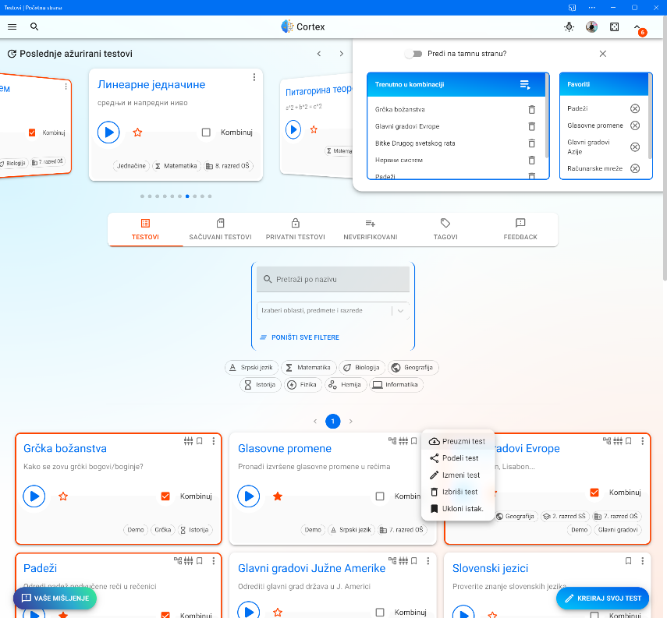

Slika 5. Cortex – Početna strana – Windows PWA



Slika 6. Cortex & INiCijativa (ime tima) logo

## 5.1 Tri (imaginarna) sloja razvoja Cortex-a:

Dijagram 3 prikazuje slojeve Cortex-a raspoređene piramidalno po stepenu važnosti i dosadašnjeg razvoja:

|  |
| --- |
|  |

Dijagram 3. Slojevi razvoja Cortex-a

***Engine***je modularan i najbitniji sloj. U trenutnoj iteraciji logika koja upravlja komponentama engine-a nalazi se na klijentskom delu aplikacije. Delimični razlog za to je mogućnost rada aplikacije u offline režimu kroz PWA funkcionalnosti (biće reči o tome kasnije). Komponente koje ga čine su jako spregnute i svaka sadrži UI/UX deo, algoritme i podršku sa serverske strane:

* Kreiranje testova
* Konfiguracija testova pre pokretanja
* Tok rešavanja testa
* Rezultati testa

Od ključnog značaja za LTI implementaciju iz ovog sloja je sastav rezultata testa – *summary* (Slika 7).

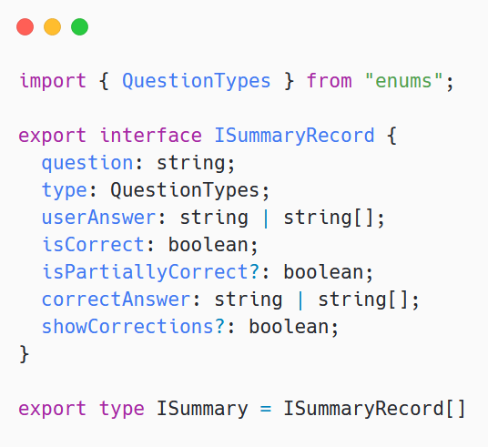

Slika 7. Sastav summary objekta

*LMS / LTI Consumer* će nakon završetka testa od strane korisnika dobiti niz *ISummaryRecord* objekata.

U sloj ***Sadržaj & otkrivanje sadržaja*** spadaju sami testovi i kolekcije testova sa jedne i pretraga, početna strana, preporučene liste testova, SEO i PWA funkcionalnosti sa druge strane.

I na kraju, sloj ***Zajednica & brend***još uvek nije implementiran, ali je planirano da obuhvati profile korisnika, postignuća (*achievements*), javne tabele sa najuspešnijim korisnicima u toku nedelje/meseca, forum na kome bi se diskutovala pojedinačna pitanja ili celi testovi, a u toku rešavanja testa na svakom pitanju bi bila veza do odgovarajuće strane na forumu. Takođe i *landing* strana koja bi koncizno pokazivala sve prednosti Cortex-a u odnosu na slične platforme.

Najbitnija komponenta iz ovog sloja za našu temu LTI-a jesu profili privatnih kompanija/organizacija na kojima bi se nalazila njihova zaključana kolekcija privatnih testova dostupna samo korisnicima koje oni sami odaberu. Trenutno na Cortex-u postoje liste privatnih testova dostupne samo korisničkom nalogu koji ih je kreirao. Taj korisnik zatim može podeliti specifični URL svog privatnog testa drugim korisnicima sa ili bez Cortex naloga i to bi bio jedini način da im neko drugi pristupi (ne mogu se pronaći pretragom na aplikaciji ili u okviru rezultata nekog internet pretraživača). Privatni testovi su ključna komponenta Cortex-a koja će biti dostupna *LTI Consumer*-ima nakon implementacije LTI standarda.

## 5.2 Istaknute funkcionalnosti trenutno dostupne na Cortex-u:

1. **Dinamični testovi** – Testovi koji se generišu na osnovu zadatih parametara pri svakom pokretanju. Takođe, olakšavaju kreiranje samog testa jer se unose samo tačni odgovori, a kao netačni odgovori javljaju se tačni odgovori drugih pitanja u testu (algoritam sam generiše). Pogodan za testove kao što su „Glavni gradovi“ i „Padeži“. Na primer, za test „Padeži“, za svako pitanje biće tačan 1 od 7 padeža i nema potrebe unositi ostalih 6 kao netačne odgovore. Još jedan dodatak ovom tipu testa jesu *zbunjujući odgovori* - odgovori koji nisu tačni ni za jedno pitanje u testu. Na primer, za test „Glavni gradovi“ može da se doda moreuz „Bab-el-Mandeb“ kao zbunjujuć odgovor koji je uvek netačan i samim tim povećava težinu i broj varijanti testa.
2. **Više načina rešavanja istog testa** – Jednom kreiran test može da bude rešavan izborom, upisivanjem, spojnicom ili kombinacijom prethodnih opcija. Takođe, opcije kao što su izbor broja ponuđenih netačnih odgovora, dodatak vremenskog ograničenja i razne vrste pomoći u sklopu pitanja mogu dodatno da povećaju broj varijanti rešavanja.
3. **Kombinovanje testova** – Kao što sam naziv kaže, moguće je spojiti više dinamičnih i statičnih testova u jedan. Dodatni izazov korisnicima može da predstavlja kombinovanje testova zajedno sa kombinovanjem načina rešavanja, jer rešavajući heterogenu tematiku moraju stalno da menjaju kontekst razmišljanja.
4. **Privatni testovi** – Opisani su već u sloju *Zajednice & brenda.* Biće korišćeni za LTI implementaciju.
5. **Progresivna web aplikacija** – Projekat Cortex je od samog starta zamišljen kao tip arhitekture koji se nalazi između standardne web aplikacije i *nativne* mobilne/desktop aplikacije. Najbolji kompromis ta dva sveta jesu progresivne web aplikacije koje, zahvaljujući kompanijama *Microsoft* i *Google*, svake godine dobijaju sve više na značaju i funkcionalnosti. Cortex zato podržava instaliranje, *offline* rad, preuzimanje testova lokalno i rešavanje bez internet konekcije. A tu su i dodatne suptilne integracije sa operativnim sistemima – *jump list*-e (Slika 8), poštovanje teme sistema i druge.

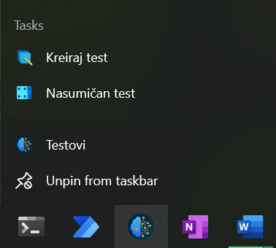

Slika 8. Suptilna integracija *taskbar jump listi* na *Windows OS*-u

1. **Admin panel & proces verifikacije testova** – Na Cortex-u svako može da kreira javni test i nove oznake (tagove), ali test mora biti odobren od strane administratorskog tima zajedno sa svim novim oznakama da bi bio dostupan ostalim korisnicima platforme.

## 5.3 Model domena

Model domena, projektovan za platformu Cortex, je ilustrovan UML klasnim dijagramom (Slika 9). U ovom dijagramu su prikazane domenske klase i neki od njihovih karakterističnih atributa. Takođe su prikazane i određene identifikovane veze između njih. Model domena je predstavljao osnovu za projektovanje baze podataka, ali i identifikaciju nekih od komponenti koje su implementirane.

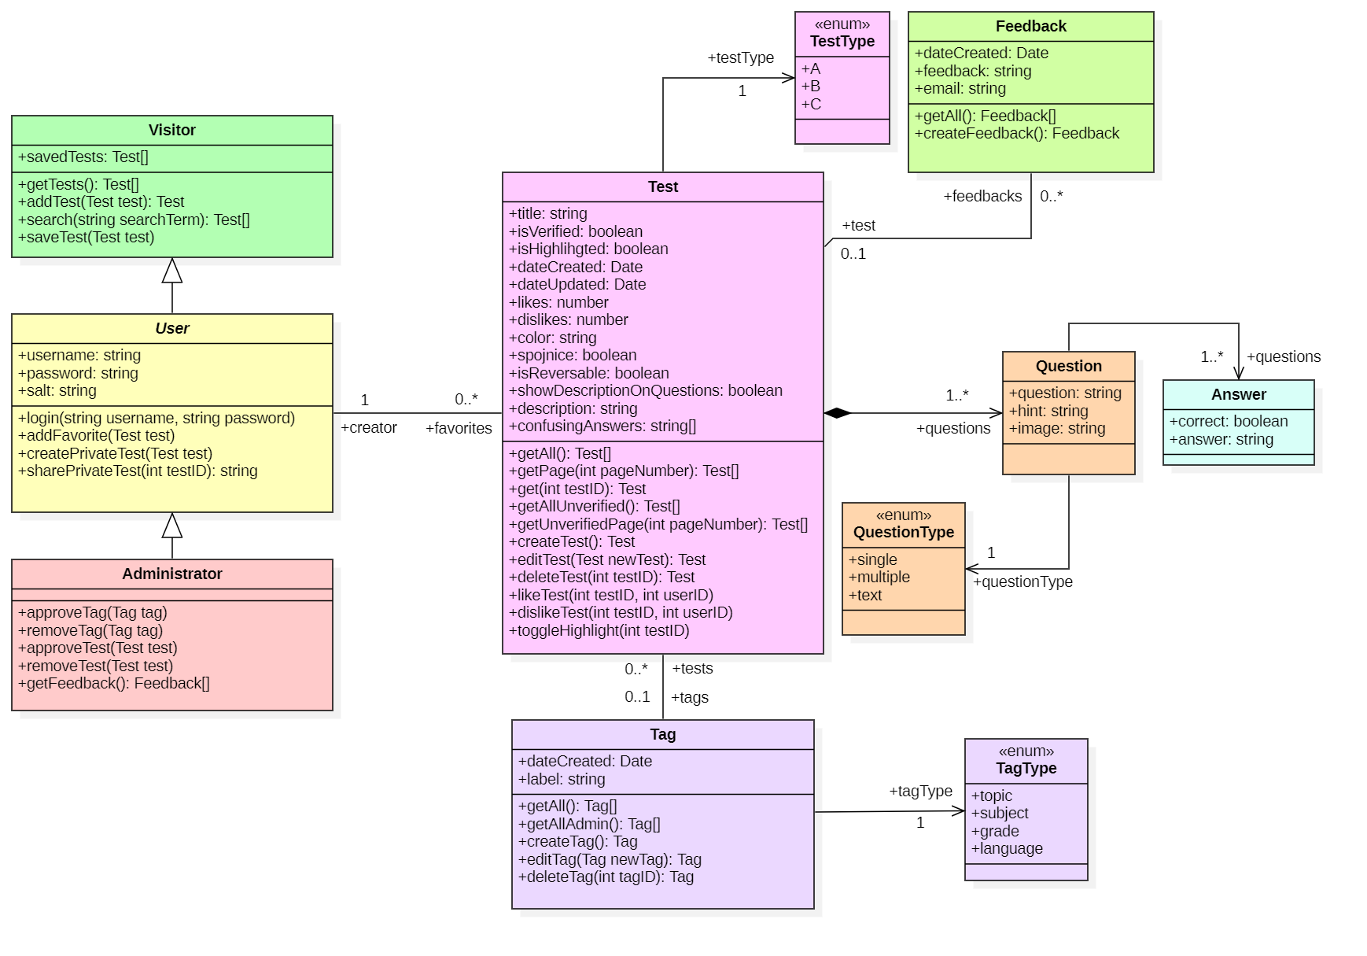

Slika 9. UML klasni dijagram

## 5.4 Plan implementacije podrške za LTI u Projektu Cortex​

Nakon sagledavanja LTI standarda i celokupnog trenutnog stanja u razvoju platforme za e-testove Cortex, očigledno je da je komponenta privatnih testova najpogodnija za implementaciju LTI standarda.

Naša potencijalna implementacija bi obuhvatila sledeći tok podataka u kome bi učestvovala 3 entiteta:

* **Cortex BE** – serverski deo Cortex *Tool Provider*-a;
* **Cortex FE** – klijentski deo Cortex Sistema;
* ***LTI Consumer/Client*** - naša implementacija React LTI Klijenta – Na Cortex-u postoji nalog koji odgovara parametrima kojima se login zahteva i sadrži nekoliko privatnih testova;

1. *LTI Consumer* - šalje login zahtev na Cortex BE​
2. Cortex BE vraća LTI parametre - key​, „tajnu“ i URL do resursa
3. *LTI Client* šalje zahtev na posebnu rutu uz LTI key da dobije svoje privatne testove​
4. Cortex BE vraća niz URL-ova do privatnih testova zajedno sa najosnovnijim informacijama o samim testovima (naziv, broj pitanja, itd...)​
5. *LTI Client* prikazuje listu testova i korisnik bira jedan od njih​
6. *iFrame* do početne/konfiguracione strane Cortex FE-a privatnog testa​
7. Nakon što korisnik reši test sa svojim prilagođenim parametrima i dođe do */summary* strane, Cortex FE šalje Cortex BE-u ceo summary objekat (specijalna ruta koja se inače ne koristi u druge svrhe na Cortex FE)​. Već smo napomenuli u opisu „*Engine*” sloja da je celokupna trenutna logika vezana za tok rešavanja testa smeštena na Cortex FE, zato je potrebno da se *summary* objekat pošalje na server
8. Cortex FE takođe okida *postMessage* event *LTI Client*-u da je test završen​
9. *LTI Client* nakon tog saznanja šalje poseban request na Cortex BE da pita za rezultat​
10. Cortex BE šalje *LTI Client*-u rezultat testa​
11. *LTI Client* prikazuje rezultat testa korisniku

# 6. Implementacija

Nakon pregleda samog Projekta Cortex, kao i plana implementacije, naredni odeljak se odnosi na konkretne detalje implementacije LTI standarda nad komponentom privatnih testova. Biće reči i o *LTI Client*-u, kao i o problemima sa kojima smo se susreli prilikom realizacije, ali takođe i o koracima koje smo preduzeli kako bi rešili iste.

## 6.1 *LTI Consumer*

Naš tim je prvobitno imao u planu da kreira prilagođenog *LTI Client*-a za potrebe rešenja, ali smo naišli na problem. Naime, biblioteka *ltijs* koja je korišćenja prilikom izrade LTI mikroservisa, pruža *LTI Consumer*-ima standardizovan način da se platforma autentifikuje i autorizuje i naravno taj način je u skladu sa LTI standardom. Sa „serverske“ strane ovo je veoma dobro rešenje, ali to znači da bi naš prilagođen klijent morao da bude u skladu sa načinom razmene i obrade „tajnih“ ključeva u LTI-u. Ovo podrazumeva identičan algoritam za enkripciju i identične parametre tog algoritma, obzirom da LTI koristi RSA algoritam, ovaj korak nije predstavljao prevelik problem. Sledeće što je bilo potrebno za implementirati u klijentu jeste ceo LTI protokol. Ovo uključuje načine, formatiranje, šifriranje i značenje poruka koje se razmenjuju. Usled vremenskih ograničenja, kao i tematike ovog rada, naš tim se složio da je to preobiman posao i da ne ulazi u tematiku rada zbog toga što se rad ne odnosi na programiranje LTI biblioteke u skladu sa LTI standardom, već na samu primenu, upotrebu i benefite LTI-a.

Naš tim se odlučio da koristi Moodle kao *LTI Consumer*, pošto je on jedan od najpopularnijih LMS-ova otvorenog koda, a takođe postoji i *docker image* što bi znatno olakšalo pokretanje, testiranje i demonstraciju. Veoma je bitno napomenuti da će se podrazumevati da korisnik koji želi da primeni naše rešenje već poseduje svoj funkcionalan Moodle portal. Uputstva se neće odnositi na kreaciju naloga i kurseva u okviru Moodle-a, već isključivo na podešavanje portala kako bi bio u skladu sa projektom tako da se može pravilno koristiti.

## 6.2 Konfiguracija Moodle-a

Prvi korak u konfiguraciji jeste dodavanje našeg LTI alata u eksterne alate Moodle-a. Ovo je posao koji radi administrator ili korisnik sa odgovarajućim privilegijama koje su „jače“ od normalnih. Nakon otvaranja Moodle-a potrebno je otvoriti ***Site administration*** tab na vrhu početne stranice (Slika 10).

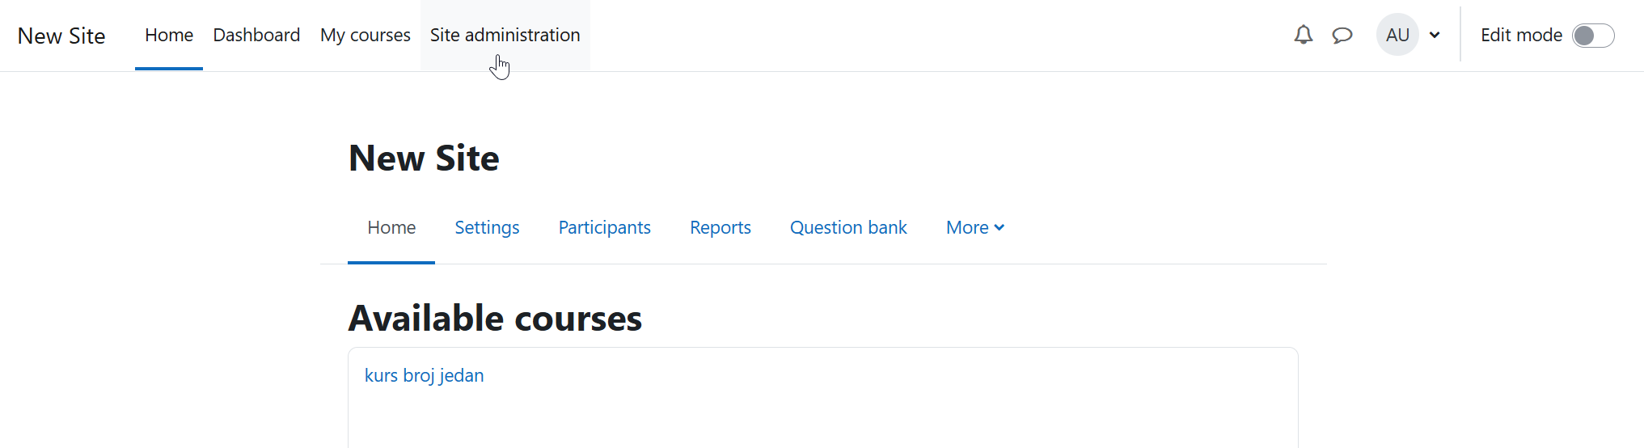

Slika 10. Početna stranica Moodle-a

Nakon toga, otvoriće se nova stranica na kojoj je potrebno otvoriti ***Plugins*** tab (Slika 11) pošto želimo da otvorimo panel za upravljanje eksternim alatima.

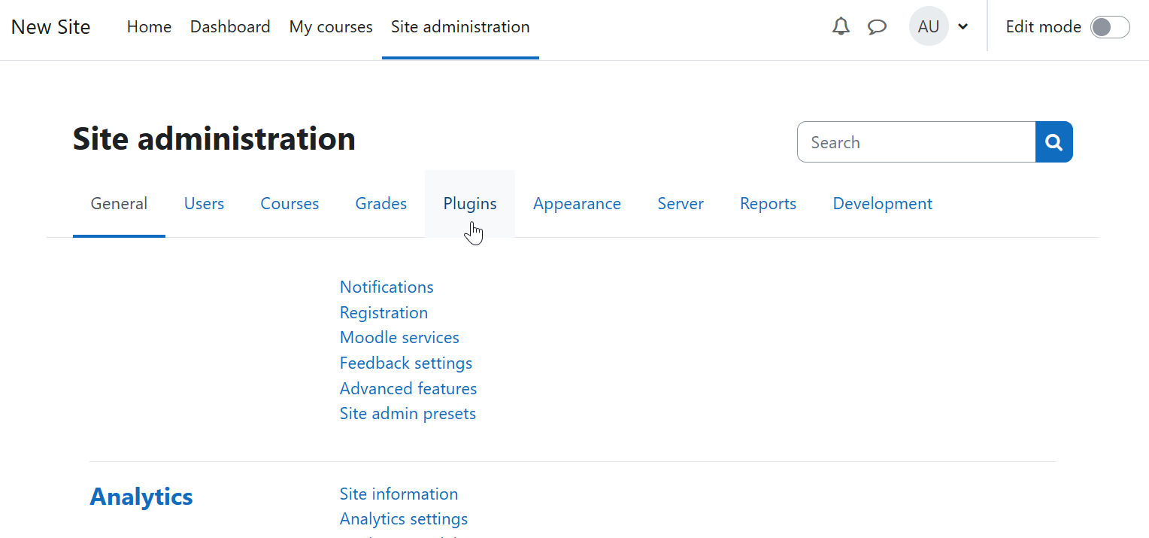

Slika 11. *Site administration* stranica Moodle-a

Sada je potrebno otvoriti konkretan panel za dodavanje eksternih alata. To se čini klikom na ***Manage tools*** link u okviru ***Activity modules*** sekcije (Slika 12).

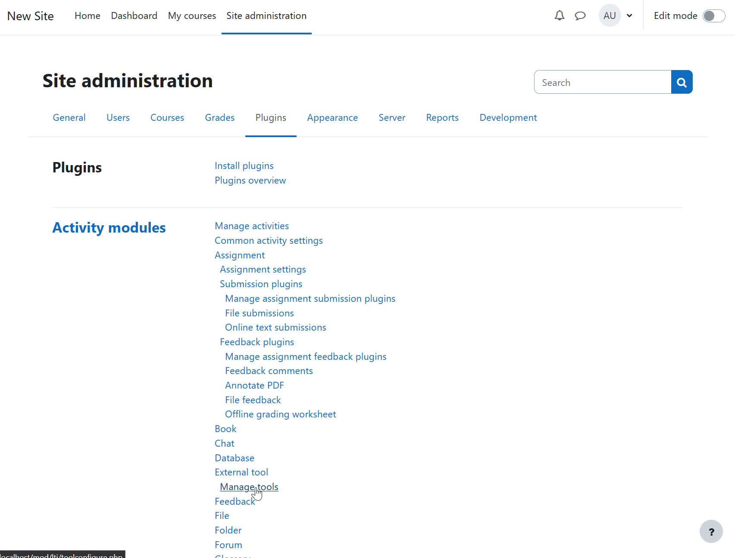

Slika 12. *Plugins* stranica Moodle-a

U okviru ove stranice vrši se upravljanje novim i postojećim eksternim alatima. Klikom na link ***configure a tool manually*** otvaramo dijalog za unos informacija o alatu koji želimo da dodamo (Slika 13).

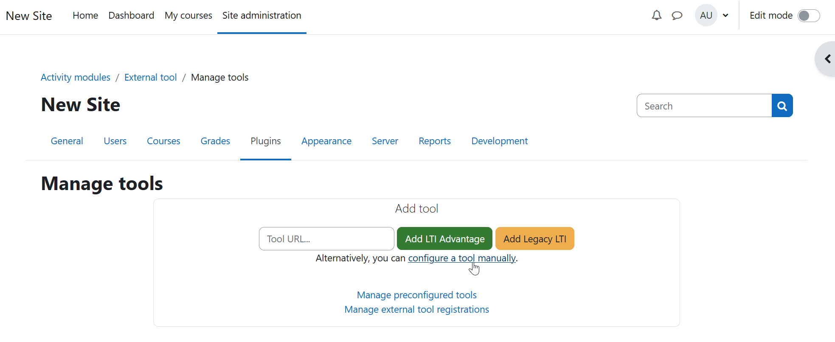

Slika 13. Stranica za upravljanje eksternim alatima Moodle-a

Potrebno je popuniti polja za informacije o eksternom alatu kao na sledećoj slici (Slika 14), ali je potrebno obratiti posebnu pažnju na ***Custom parameters*** polje. Polje pod imenom ***Custom parameters*** je ključno polje za integraciju sa Cortex-om. Ono treba da sadrži kredencijale korisnika čiji će privatni testovi biti prikazani u okviru instance alata, odnosno u okviru jedne aktivnosti na kursu. Tekst ***CREATOR_EMAIL***je potrebno zameniti e-mail adresom, a tekst ***CREATOR_PASSWORD***šifrom; reč je o e-mail-u i šifri korisnika platforme Cortex koji je kreirao prethodno pomenute privatne testove. Veoma bitna napomena jeste da unešene kredencijale u ovom koraku jesu globalne i važiće za svaku aktivnost vezanu za ovaj alat. Preporuke našeg tima jesu da ako eksterni alat biva upotrebljen samo jednom ili se svi privatni testovi nalaze na jednom Cortex nalogu, tada se kredencijali mogu uneti u ovom koraku (Slika 14). U suprotnom, ***Custom parameters*** polje treba ostaviti prazno, a informacije o nalogu će biti unete kasnije u konkretnoj aktivnosti kursa; o ovom delu će biti reči kasnije.

U svrhe testiranja, pošto je LTI mikroservis pokrenut na lokalnoj mašini, URL polja ukazuju na lokalnu mašinu, tačnije na port 3002. Polje ***Tool Url*** nosi informaciju o URL-u na kojem se nalazi naš LTI mikroservis. Koristi se najnovija verzija LTI-a u trenutku sastavljanja dokumentacije, a to je LTI verzija 1.3, pa je potrebno odabrati nju iz padajućeg menija ***LTI version*** polja. Potrebno je odabrati ***Keyset URL*** iz padajućeg menija polja ***Public key type***, a odmah ispod tog polja potrebno je uneti odgovarajuće rute mikroservisa koje se koriste za razmenu ključeva i prijavljivanje korisnika, a to su */keys* i */login* respektivno.

Nakon unosa informacija potrebno je sačuvati ih. Ovo se čini pritiskom na plavo dugme ***Save changes*** koje se nalazi na dnu stranice (Slika 15).

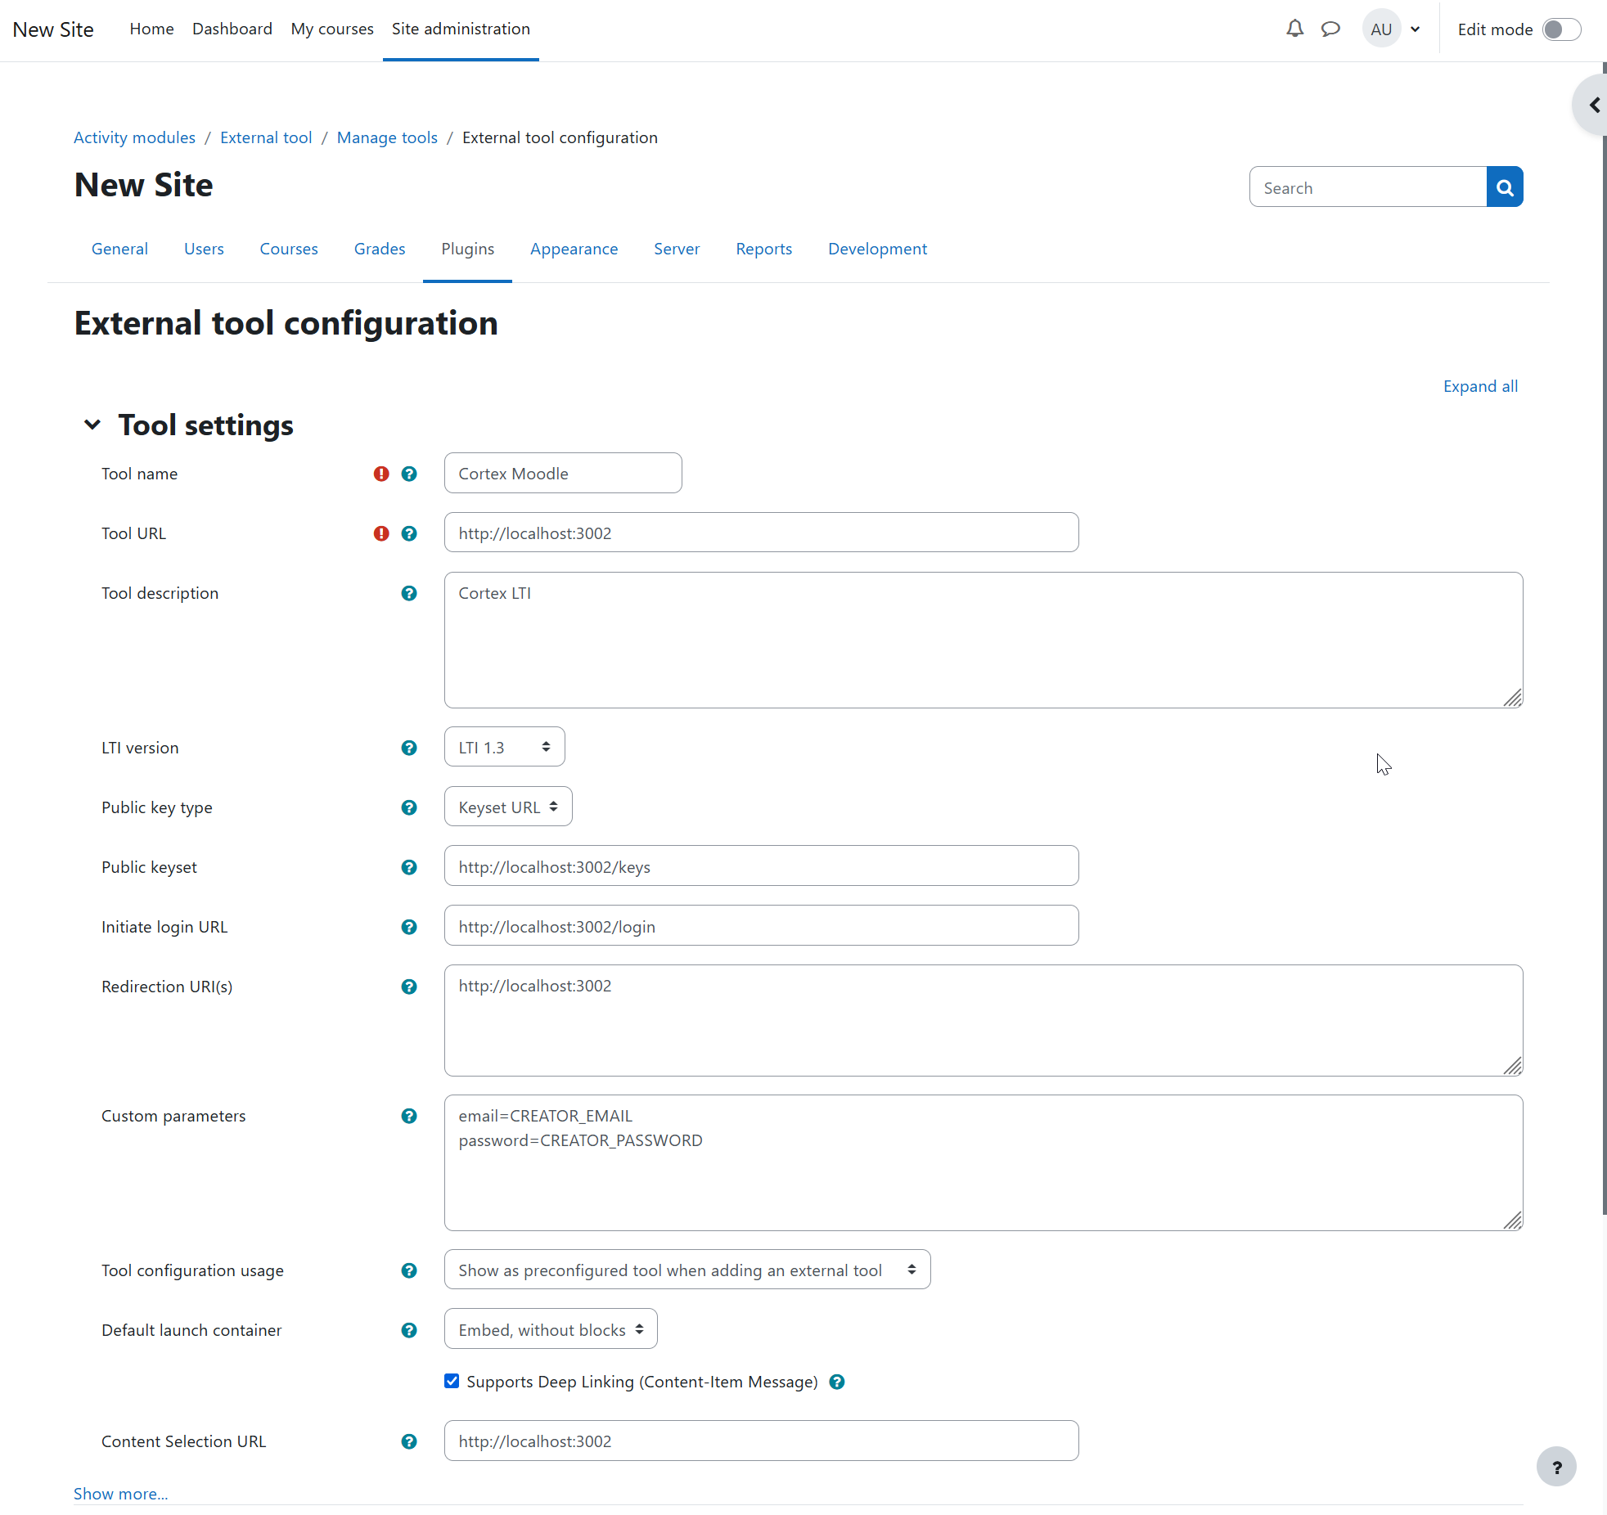

Slika 14. Informacije o eksternom alatu

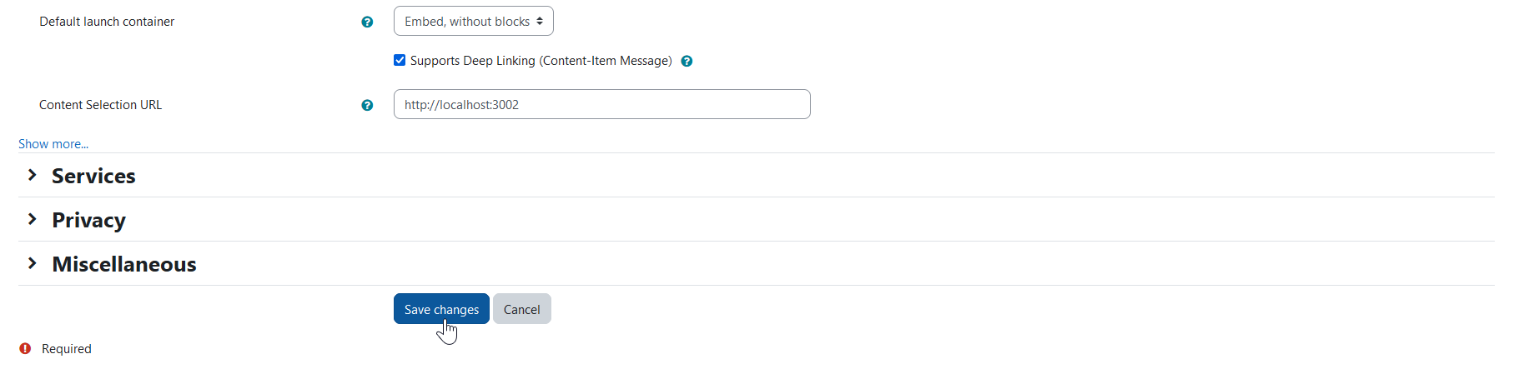

Slika 15. Čuvanje informacija o alatu

Sada se naš alat nalazi na listi dostupnih eksternih alata (Slika 16) i potrebno je proveriti parametre koje pruža Moodle kako bi LTI mikroservis mogao da ga registruje kao dozvoljenu platformu i pruži dodatne informacije o šifrovanim ključevima pomoću kojih se mogu razmenjivati bezbedne poruke. Treba pribeležiti sve parametre sa strane, kako bi se njihova vrednost mogla iskopirati u LTI mikroservis. Pritiskom na prvo dugme u gornjem desnom uglu u okviru prozora alata otvara dijalog sa parametrima (Slika 17). Nakon zabeležavanja parametara, dijalog se može zatvoriti.

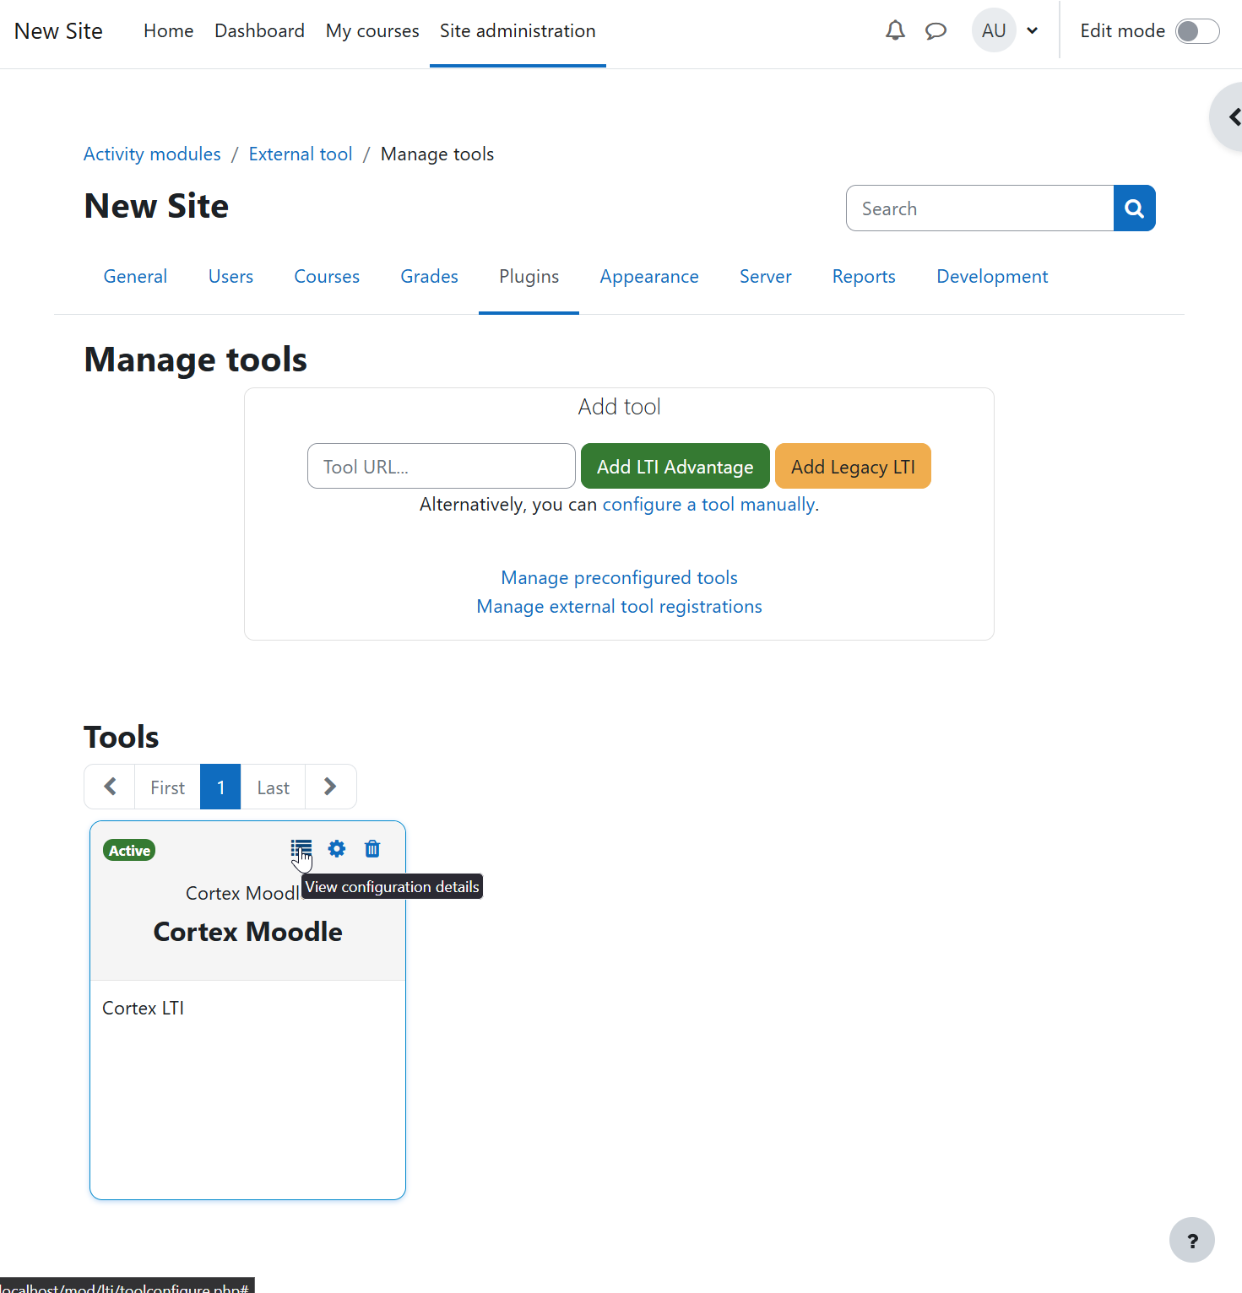

Slika 16. Dodati eksterni alat na stranici za upravljanje eksternim alatima Moodle-a

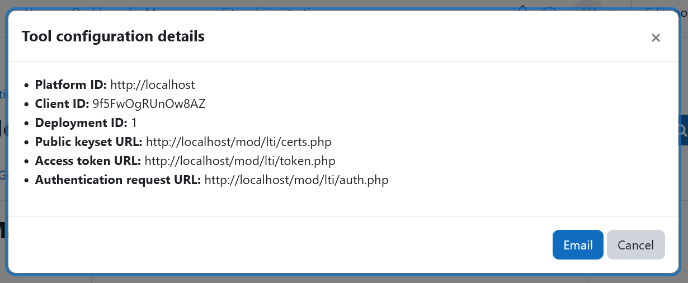

Slika 17. Dijalog sa potrebnim parametrima

Sada sledi procedura za kreiranje instance eksternog alata, odnosno kreiranja aktivnosti koja će koristiti eksterni alat. Potrebno je otvoriti željeni kurs i omogućiti ***Edit mode*** u gornjem desnog uglu prozora. Za primer uzimamo kurs sa imenom „kurs broj jedan“ (Slika 18). Nakon toga potrebno je odabrati plavi plus sa tekstom ***Add an activity or resource*** (Slika 18).

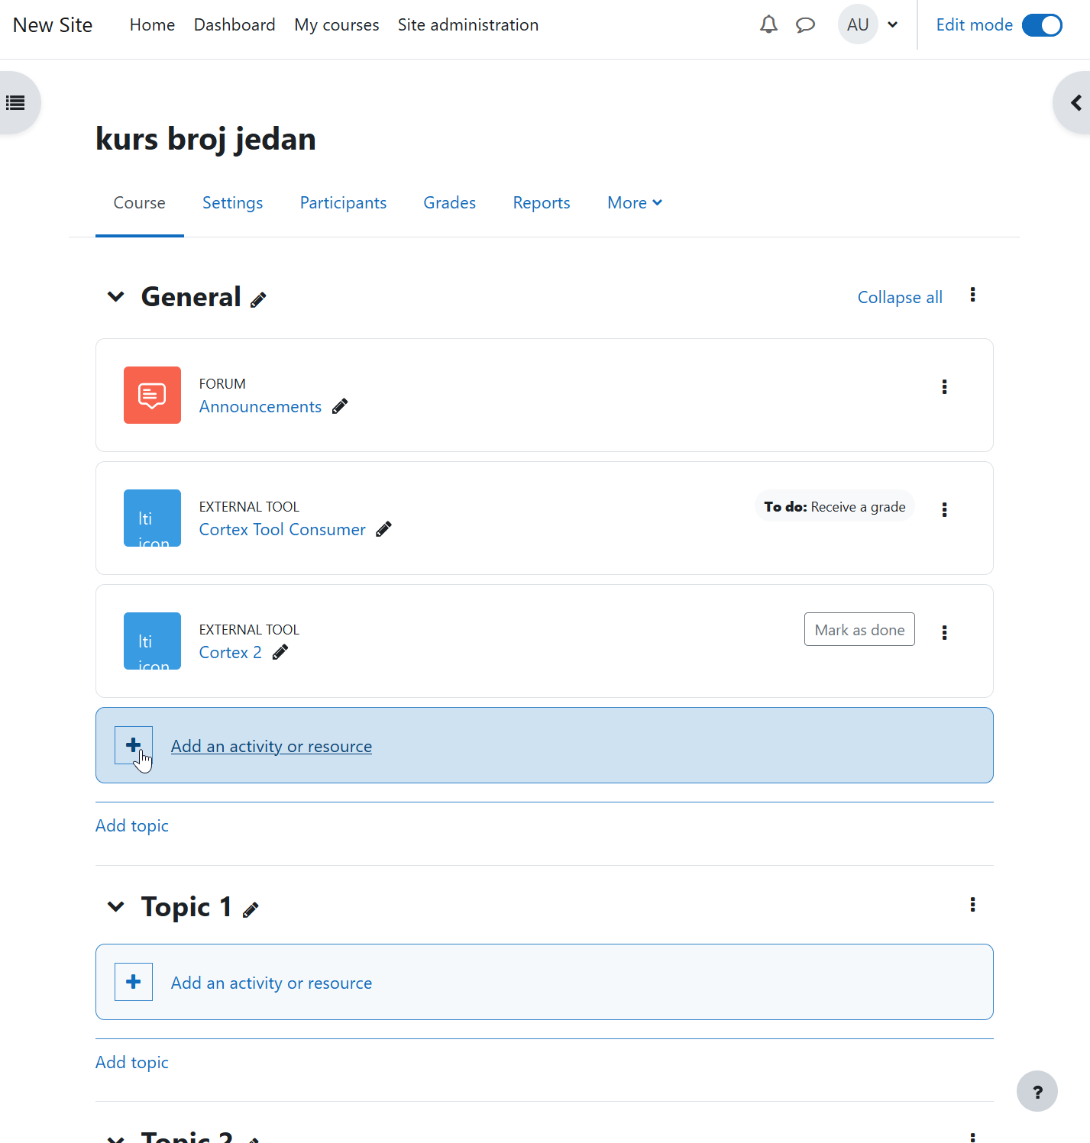

Slika 18. Dodavanje nove aktivnosti u okviru kursa „kurs broj jedan“

Nakod toga se otvara dijalog sa različitim opcijama i mogućnostima za datu aktivnost. Potrebno je odabrati dugme ***External tool*** sa ikonicom dela slagalice (Slika 19).

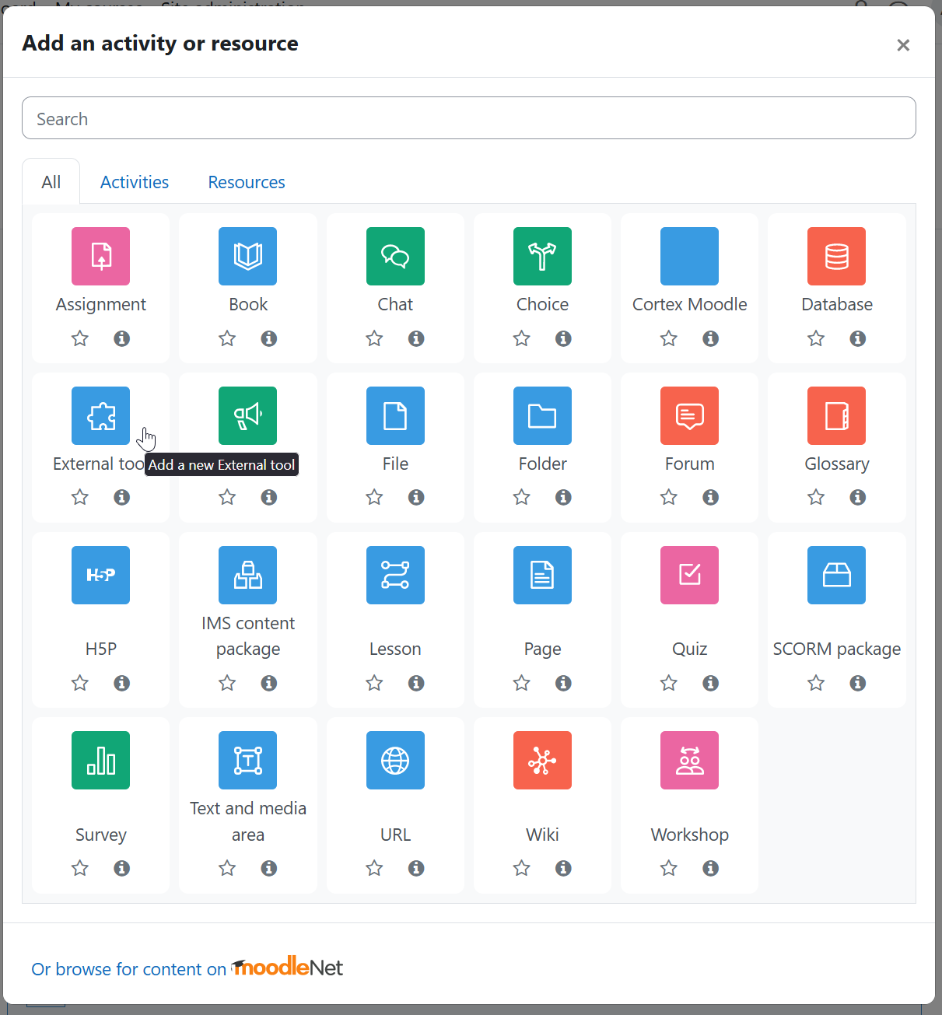

Slika 19. Dijalog za odabir tipa aktivnosti

Otvorila se nova stranica na kojoj je potrebno uneti parametre aktivnosti. Ako globalne kredencijale nisu unete prilikom kreiranja eksternog alata, onda je potrebno to uraditi sada. Naš tim je testirao i potvrdio da globalne kredencijale imaju prednost u odnosu na kredencijale aktivnosti kada su obe unete, tako da je to bitno imati u vidu. Potrebno je odabrati naš alat iz padajućeg menija polja ***Preconfigured tool*** (Slika 20).

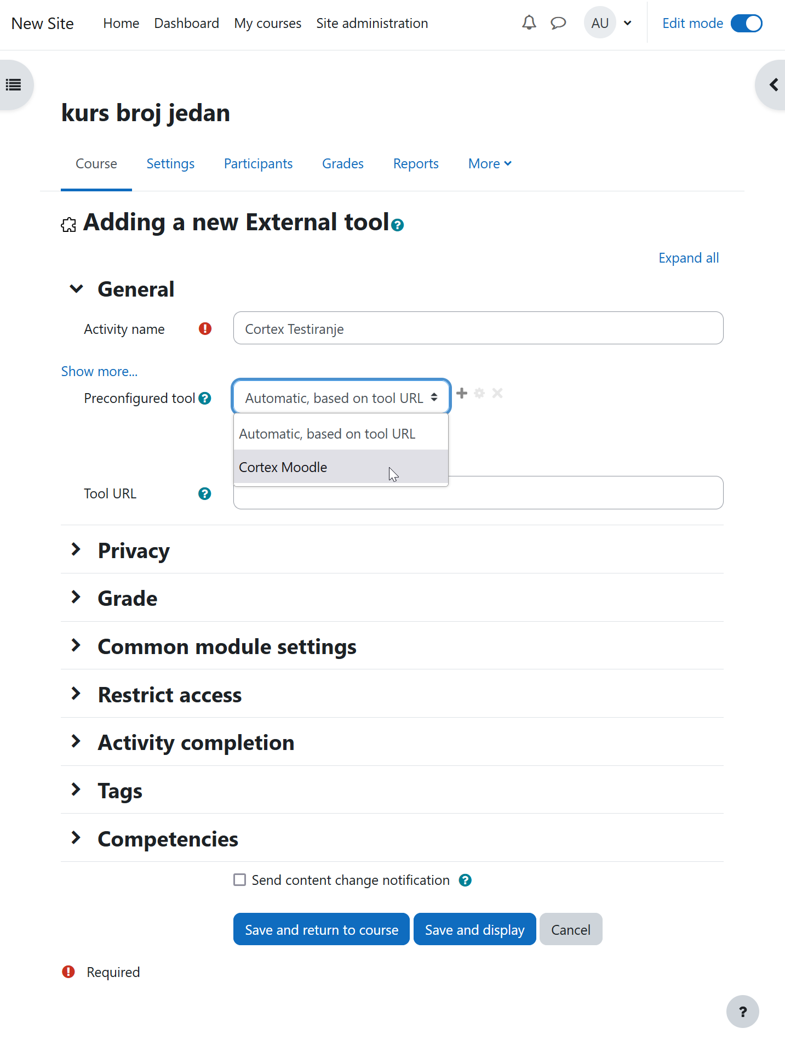

Slika 20. Podešavanje aktivnosti u okviru kursa

Ako globalne kredencijale ne postoje potrebno je pritisnuti na link sa tekstom ***Show more...*** i u polju ***Custom parameters*** uneti kredencijale na identičan način kao i globalne (Slika 21).

Ovo je veoma moćna opcija, jer podrazumeva veći broj aktivnosti koje koriste isti eksterni alat, ali sa različitim kredencijalama što za rezultat ima drugačije privatne testove vezane za određenu aktivnost u okviru kursa. Nije potrebno kreirati novi eksterni alat već je dovoljno globalne kredencijale ostaviti prazne, a u aktivnostima polja za parametre popuniti relevantnim informacijama što je i preporučljivo od strane našeg tima. Jedan od problema sa kojim se naš tim susreo jeste problem verifikacije tokena. Naime, Moodle je polja ***Consumer key*** i ***Shared secret*** automatski popunjavao podrazumevanim vrednostima. Nažalost te vrednosti nisu validne za naš alat, pošto se sva autorizacija i autentifikacija odigrava kroz */keys* i */login* rute, te nije potrebno unositi nikakve ključeve niti „tajne“, već ako su ova polja popunjena, njihov sadržaj je potrebno izbrisati kako bi alat radio. Na kraju potrebno je pritisnuti plavo dugme na dnu stranice sa tekstom ***Save and return to course*** ili ***Save and display***. Ovim postupkom uspešno je dodata aktivnost vezana za naš eksterni alat. Ovoj aktivnosti se pristupa kao i svakoj drugoj na kursu.

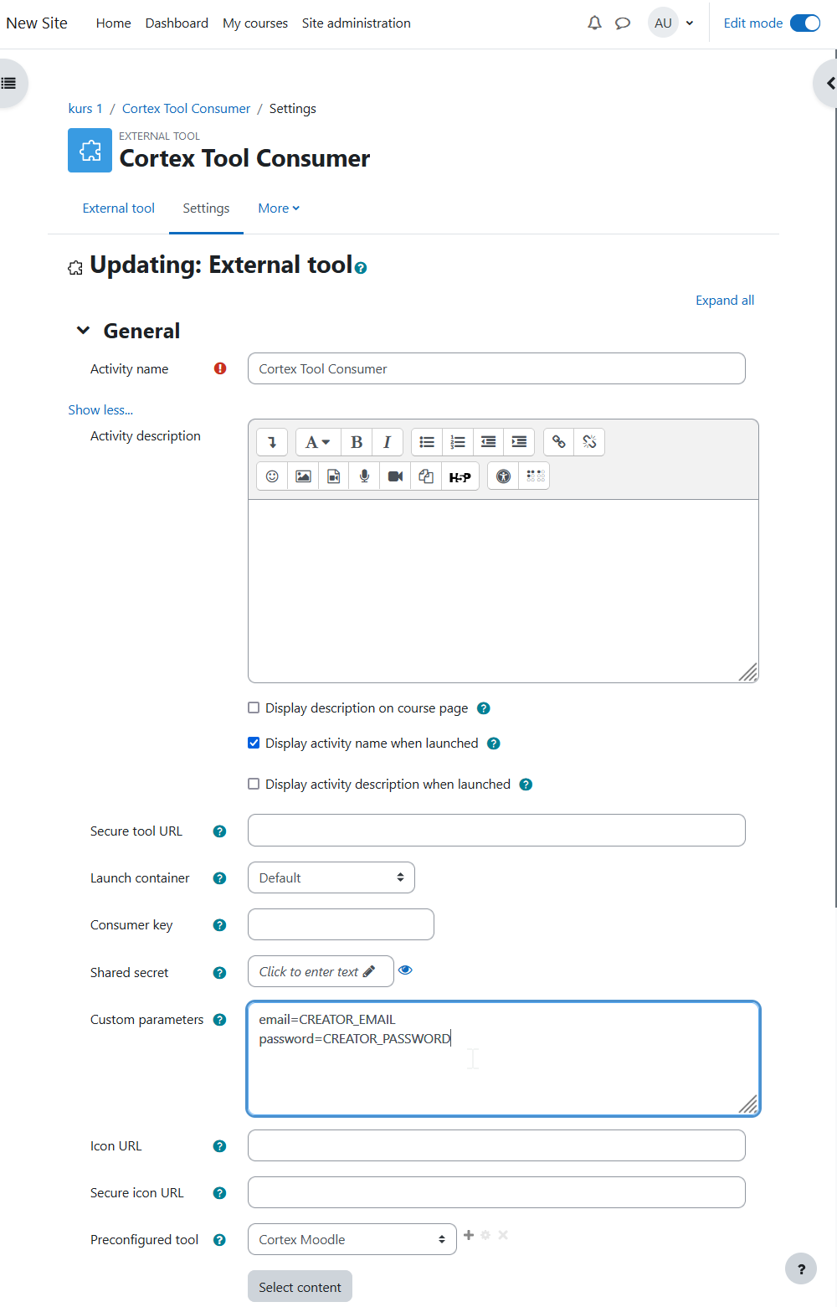

Slika 21. Podešavanje kredencijala aktivnosti u okviru kursa

## 6.3 Tok podataka

Administrator *LTI Consumer*-a (Moodle platforme) prvo konfiguriše novi vidžet, odnosno aktivnost u kontrolnom panelu svoje platforme. Za naš slučaj upotrebe potrebno je da se unesu kredencijali naloga projekta Cortex (email i lozinka) čije privatne testove želimo da prikazujemo. Ovaj proces je opisan u okviru konfiguracije Moodle-a. Tako konfigurisan vidžet biće dostupan na kontrolnoj tabli *LTI Consumer*-a za korišćenje na više mesta (kurseva) u okviru platforme.

Nakon dodavanja u sklopu nekog kursa, studenti mogu da koriste LTI Cortex vidžet.

Učitavanjem strane kursa učitava se i sam vidžet i pokreće se *LTI Launch* operacija opisana u fazi 1.

*LTI Launch* je jedna od funkcionalnosti koje smo implementirali u posebnom mikroservisu u sklopu Cortex BackEnd arhitekture.

Podaci se razmenjuju po standardima LTI protokola i kao rezultat korisnik dobija inicijalni prikaz Cortex vidžeta koji je vraćen od strane LTI mikroservisa. Sadržaj vidžeta se dobija pomoću SSR (*Server Side Rendering*) mehanizma jer LTI mikroservis vraća celokupan HTML i CSS templejt zajedno sa skriptom koja upravlja vidžetom na LTI Consumer-u.

U sklopu vidžeta nalaze se:

1. Glavni *iFrame* koji hostuje Cortex FrontEnd i istovremeno komunicira sa vidžetom pomoću *postMessage* događaja.
2. Lista privatnih testova koji su dostupni u sklopu Cortex naloga koji je prethodno konfigurisan kroz „*Custom parameters*“ polje na *LTI Consumer*-u.
3. Dugme za pribavljanje ocene korišćenjem *LTI Grade* funkcije.
4. Div elemenat koji služi za prikazivanje celokupnog „*Summary*“ objekta koji vraća Cortex FrontEnd putem *postMessage* događaja.
5. Div element koji prikazuje rezultat *LTI Grade* funkcije nakon izvršenja na Cortex BackEnd-u.

*iFrame* element je inicijalno prazan, a nakon klika na željeni test iz liste sa desne strane *iFrame*-e on se inicijalizuje na početnu stranu konfiguracije testa projekta Cortex. URL-ovi koji se nalaze iza svakog <a/> tag-a u ovoj listi su u sledećem formatu:

[*cortex backend api*]/test/[*testId*]?testOrigin=Private&ltiUserEmail=[***email korisnika***]&ltiCreatorEmail=[***email kreatora testa/vidžeta***]

Nakon ovoga sledi proces rešavanja testa koji se završava na sledeća 2 načina:

1. Korisnik je rešio sva pitanja u okviru testa i automatski je preusmeren na */summary* stranu u okviru Cortex FrontEnd-a.
2. Isteklo je vreme u toku rešavanja testa i korisnik je takođe preusmeren na */summary* stranu, ali sa naznakom da je vreme isteklo.

Učitavanjem */summary* strane proverava se da li je test rešavan u okviru LTI protokola i ako jeste celokupan summary objekat se šalje Cortex BackEnd-u putem standardne *fetch* metode zajedno sa *ltiCreatorEmail* i *ltiUserEmail* informacijama. Takođe se šalju i naziv testa i broj pitanja u sklopu testa.

Cortex BackEnd skladišti ove podatke u privremenoj LTI bazi podataka koja se kasnije koristi prilikom *LTI Grade* poziva. Uspešna akcija vraća potvrdu Cortex FrontEnd-u koji nakon pozitivnog odgovora izvršava 3 poziva *postMessage* događaja:

1. Prvi *postMessage* javlja vidžetu da aktivira dugme za *LTI Grade* poziv;
2. Drugi *postMessage* šalje kredencijale;
3. Dok treći *postMessage* šalje *summary* objekat, ukoliko je dostupan.

Vidžet u sklopu svoje skripte ima odgovarajuće „*eventListener*“-e koji reaguju na ove poruke. Kao što se može pretpostaviti, reakcija na prvu poruku aktivira „*Get Grade*“ dugme dok reakcija na treću poruku popunjava 4. elemenat (<div/>) sa *summary* objektom.

Klikom na, sada omogućeno, „*Get Grade*“ dugme skripta u okviru vidžeta *fetch* metodom poziva Cortex BackEnd funkciju koja preuzima iz LTI baze odgovarajući „*key-value*“ par, izračunava ocenu tako što za svaki tačan odgovor dodaje +1 poen, a za svaki parcijalno tačan odgovor dodaje +0.5 poena na ukupnu sumu. Kao odgovor vraća broj poena (finalnu ocenu) i ostale podatke o testu koju vidžet prikazuje u 5. <div/> elementa.

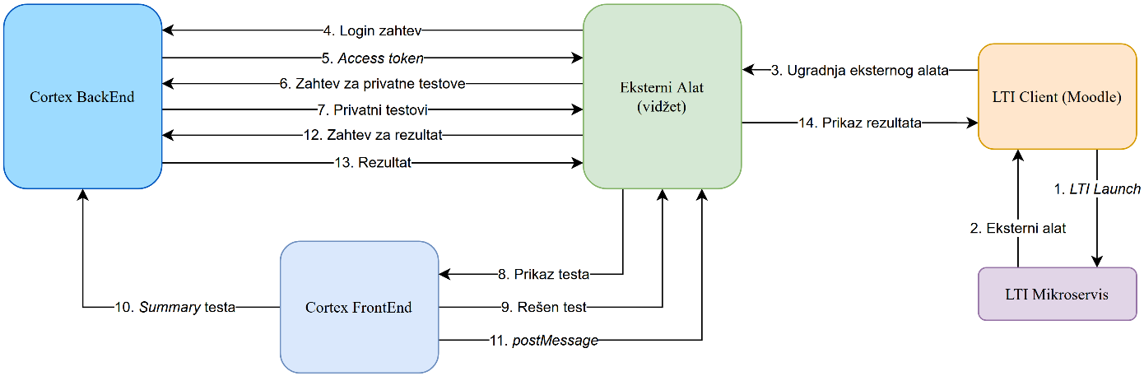

Dijagram 4. Tok podataka

## 6.4 Izmene na Cortex FrontEnd-u

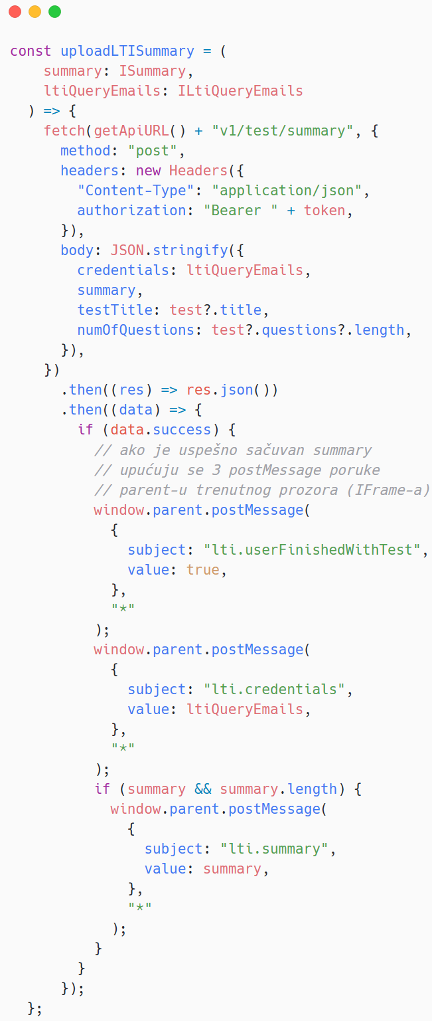

Slika 23. *uploadLTISummary* funkcija

Izmene koje su se desile na Cortex FrontEnd-u obuhvataju:

1. Onemogućavanje prečica za izlazak iz toka rešavanja testa kao što su dugme „*← Nazad*“ na strani za konfigurisanje testa i dugme „*Početna*“ na */summary* strani. Ovime je onemogućeno da LTI korisnik u okviru *iFrame*-a pristupi ostalim stranama aplikacije.
2. 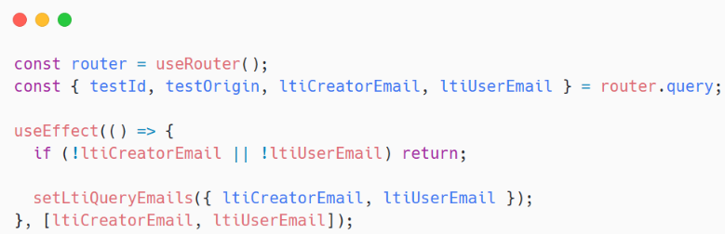Detektovanje LTI-a na strani za konfiguraciju testa pomoću URL query parametara *ltiCreatorEmail* i *ltiUserEmail*, tako da, ukoliko su oba dostupna, čuvaju se u globalnom kontekstu (Slika 22).

Slika 22. Detekcija LTI-a

1. Prilikom učitavanja */summary* strane proverava se globalni kontekst i ako se radi o LTI-u izvršavaju se prethodno opisani *fetch* i *postMessage* pozivi (Slika 23).

## 6.5 Dodaci na Cortex BackEnd-u

Potrebno je proširiti Cortex BackEnd kako bi bio u mogućnosti da oceni test korisnika, ali takođe i da sačuva rezultate poslednje urađenog testa.

Dodata je jedna ruta pod nazivom */summary* u okviru */test* rute. Novi *summary* se na rutu šalje putem POST zahteva, gde telo jednog takvog zahteva predstavlja tip *SummaryWithCredentials* (Slika 24).

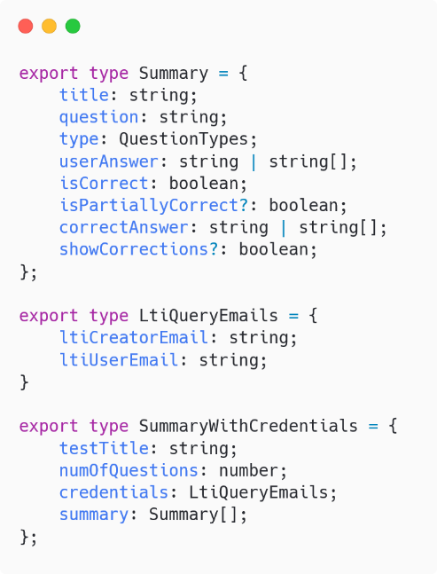Bitna stvar jeste da se u zahtevu šalju kredencijali kreatora testa i korisnika koji je završio test.

Slika 24. Svi tipovi vezani za telo POST zahteva rute */summary*

Pamćenju rezultata odgovara memorisanje „*key-value*“ para, gde „*value*“ deo predstavlja još jedan „*key-value*“ par. Ključ prvog para jeste email kreatora testa, dok vrednost prvog para jeste novi (drugi) par. Ključ drugog para jeste email korisnika koji je radio test, a druga vrednost predstavlja rezultat testa i ona je tipa *Summaries* (Slika 25).

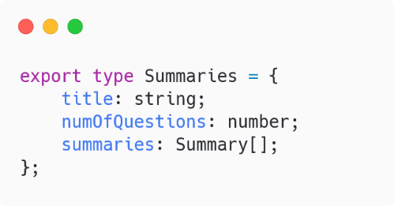

Slika 25. Tip *Summaries* koji se pamti kao rezultat testa

Kako bi ubrzali vreme razvijanja projekta, naš tim je odlučio da čuva rezultate *summary*-jeva u memoriji. Ovo nije najpovoljnije rešenje, već je tu zarad demonstracije i savetujemo korišćenje neke eksterne baze podataka kako bi se podaci pamtili trajno. Preporuka jeste *NoSQL* baza podataka, kao što je na primer *MongoDB*.

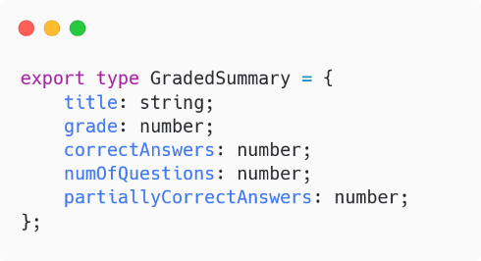Kada je reč o ocenjivanju jednog takvog *summary*-ja, */summary* ruta se sada kontaktira putem GET zahteva i potrebno je u URL query-ju proslediti dva parametra *ltiCreatorEmail* i *ltiUserEmail*, oni predstavljaju email kreatora testa i email korisnika koji je završio test, respektivno. Vrednosti se prosleđuju funkciji koja pronalazi i ocenjuje dati *Summaries* objekat, ako postoji. Za svaki parcijalno tačan odgovor se na sumu dodaje 0.5 poena, dok se za tačan odgovor dodaje ceo poen. Nakon toga računa se količnik dobijene sume i ukupnog broja pitanja i množi se sa 100 kako bi dobili procentni udeo tačnih odgovora. Kao rezultat, ruta vraća popunjen objekat tipa *GradedSummary* (Slika 26) sa svim relevantnim informacijama za korisnika.

Slika 26. Tip *GradedSummary* koji vraća */summary* ruta

## 6.6 LTI mikroservis

Za uspostavljanje bilo kakve komunikacije koristimo biblioteku otvorenog koda *ltijs* namenjenu *JavaScript* / *TypeScript* jeziku. Ova biblioteka koristi *express* server za potrebe komunikacije sa klijentima putem REST aplikacionog modela.

Inicijalno je zamišljeno da LTI bude integrisan u Cortex BackEnd nalik monolitnoj strukturi. Problem na koji smo naišli jeste taj da *NestJS*, *framework* koji Cortex BackEnd koristi, takođe interno koristi *express* server pa bi došlo do konflikta. Iako je jedno od rešenja pokretanje dve instance *express* servera sa različitim portovima, ipak bi jedan *NodeJS* *engine* pokretao dva servera, što može da uzrokuje pad u performansama prilikom nekih većih operacija na bilo kojem od dva servera.

Zato smo se odlučili da LTI server realizujemo kao poseban mikroservis. Biblioteka *ltijs* zahteva korišćenje bilo kakve baze podataka, zarad jednostavnosti, ova biblioteka je usmerena na istu bazu podataka koju koristi i Cortex BackEnd, a to je *PostgreSQL* baza koju pokreće virtuelna mašina na *Microsoft Azure*-u. Potrebno je biblioteci pružiti i „tajni“ ključ, pod nazivom *LTI_KEY*, kojim se šifruje komunikacija. Pre nego što pređemo na glavni deo mikroservisa, a to je *connect* događaj, potrebno je registrovati platformu koristeći *registerPlatform* funkciju (Slika 27). Informacije zabeležene sa strane u konfiguraciji Moodle-a (Slika 17) jesu one koje je potrebno dostaviti ovoj funkciji kako bi korektno registrovala tačnu instancu Moodle-a.

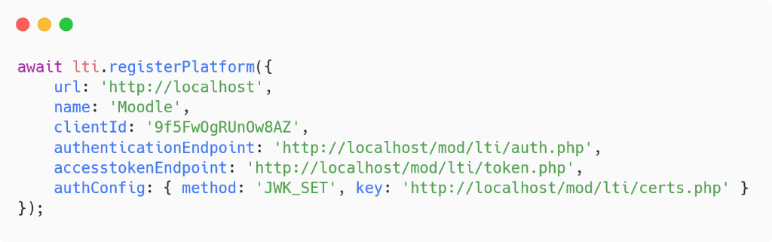

Slika 27. Poziv funkcije za registraciju platforme u okviru *ltijs* biblioteke

Glavni deo mikroservisa predstavlja funkcija koja odgovara na događaje tipa *connect*. Ta funkcija se prosleđuje funkciji biblioteke *ltijs* preko funkcije *onConnect* (Slika 28). Iz tokena koji šalje Moodle se izdvajaju kredencijale autora koje su prosleđene kroz polje *Custom Parameters*, kao i email adresa trenutno ulogovanog korisnika na Moodle-u, odnosno korisnika koji je pokrenuo zahtev. Zatim se kontaktira Cortex BackEnd i zahteva se *access token* koji bi pružio pristup privatnim testovima. Posle provere i oporavka od grešaka potrebno je pribaviti privatne testove koristeći *access token*. Nakon pribavljenih testova, sledi *Server Side Rendering* čiji se rezultat šalje nazad Moodle-u i prikazuje korisniku alata.

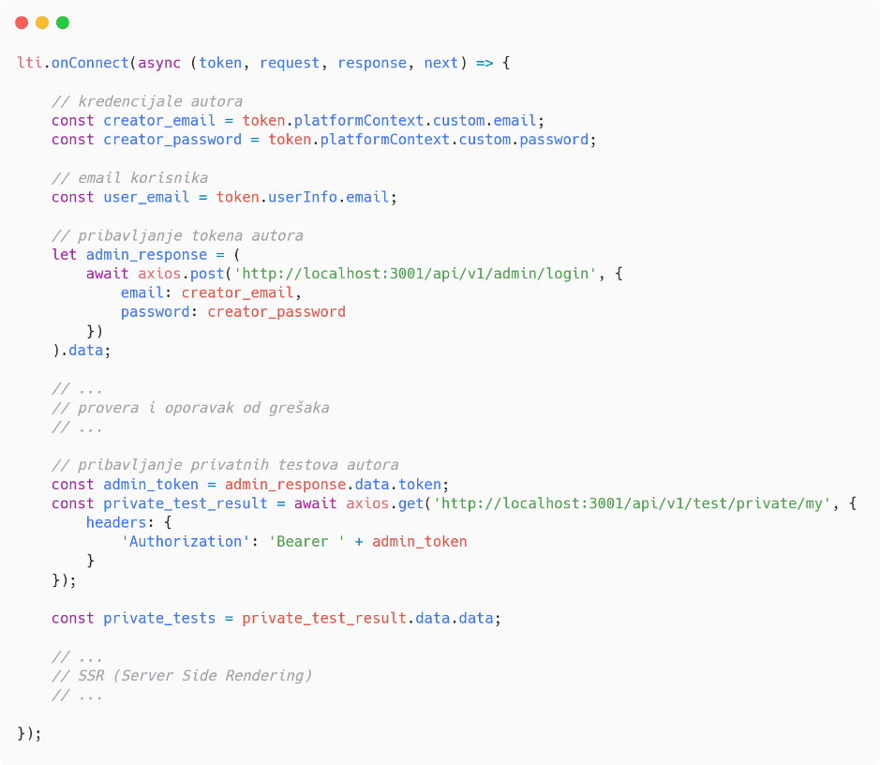

Slika 28. Isečak koda zadužen za glavni deo prosleđivanja privatnih testova

# 7. Rezultati

Sledi kratka demonstracija korišćenja ovog eksternog alata.

Na početku je potrebno izabrati test sa desne strane prozora i pritisnuti na njega (Slika 29). Prva slika će obuhvatati ceo prozor radi lakšeg snalaženja i orijentacije, dok će svaka sledeća biti fokusirana isključivo na *iFrame*.

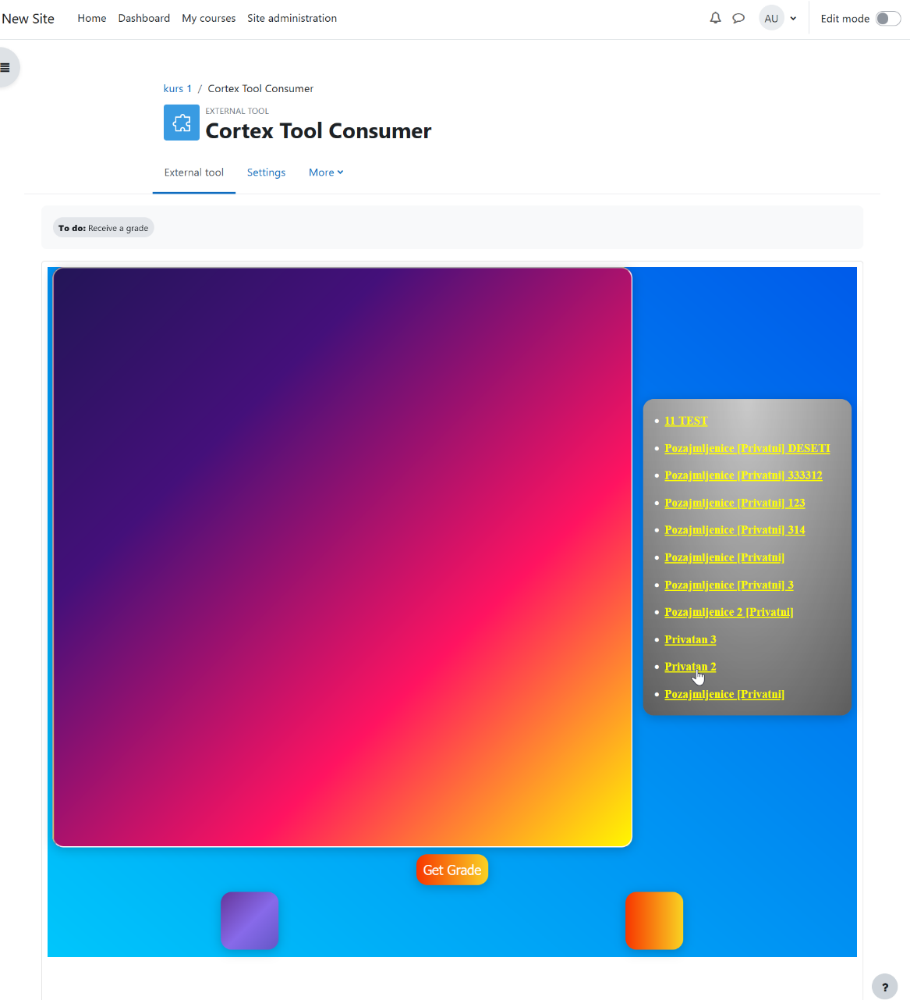

Slika 29. Izbor testa

Nakon toga se sa leve strane otvara dijalog za izradu odabranog testa (Slika 30). U njemu se mogu podešavati parametri kao što su način rešavanja, broj pitanja ili vremensko ograničenje. Kada je korisnik zadovoljan parametrima može početi sa izradom testa.

Kada završi sa izradom testa, „*Get Grade*“ dugme menja boju i postaje omogućeno (Slika 31). Cortex FrontEnd je na Moodle vratio *summary*-je pitanja i zarad testiranja prikazujemo ih u ljubičastom pravougaoniku u JSON formatu (Slika 32).

Kada korisnik pritisne na dugme „*Get Grade*“ (Slika 32) ono prestaje da bude omogućeno, tada se u narandžasto crveni pravougaonik sa Cortex BackEnd-a na Moodle vraća objekat koji u sebi sadrži rezultate testa korisnika. Moodle sada može preuzeti na sebe odgovornost kako će obraditi ovu ocenu i rezultat, a zarad demonstracije jednostavno prikazivanje rezultata u narandžasto crveni pravougaonik jeste dovoljno (Slika 33).

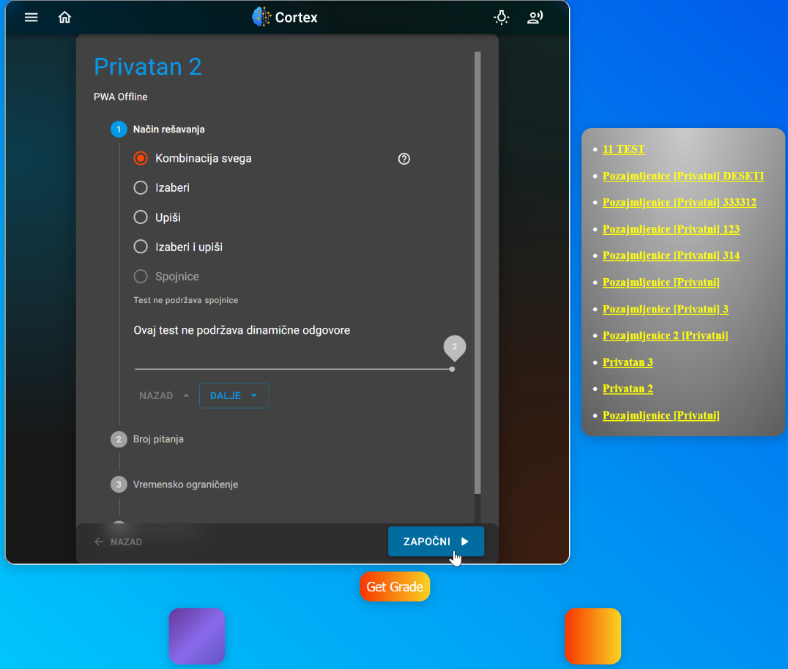

Slika 30. Početak izrade testa

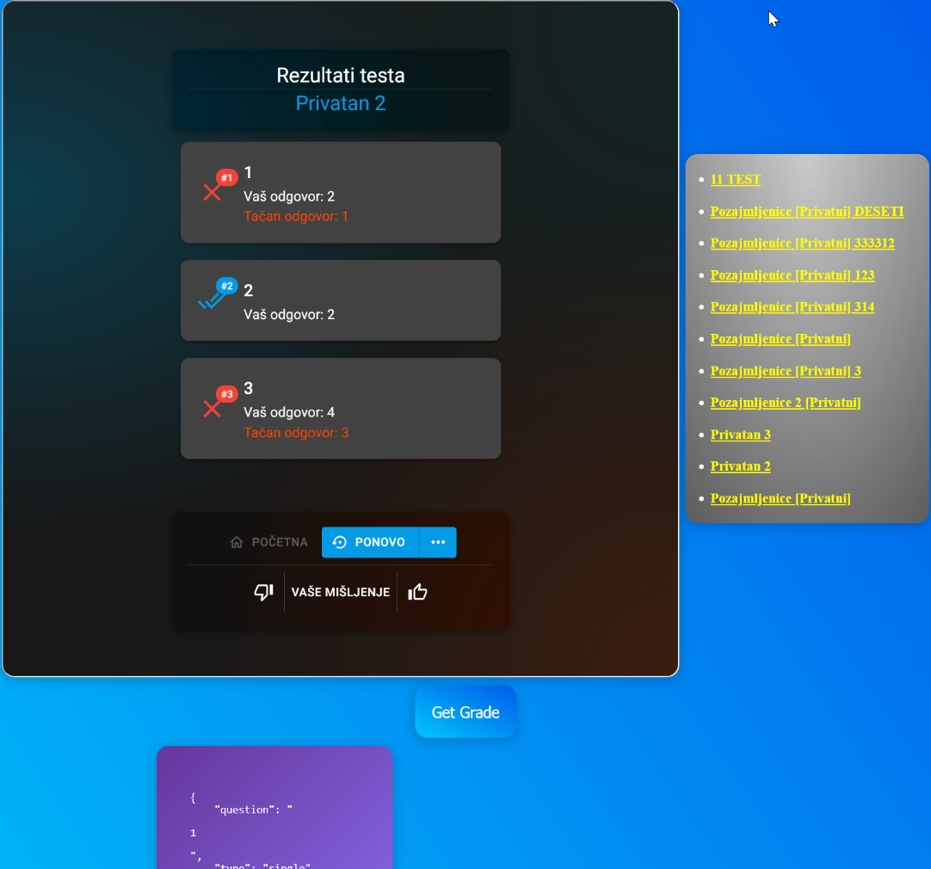

Slika 31. *Summary* stranica i omogućeno „*Get Grade*“ dugme

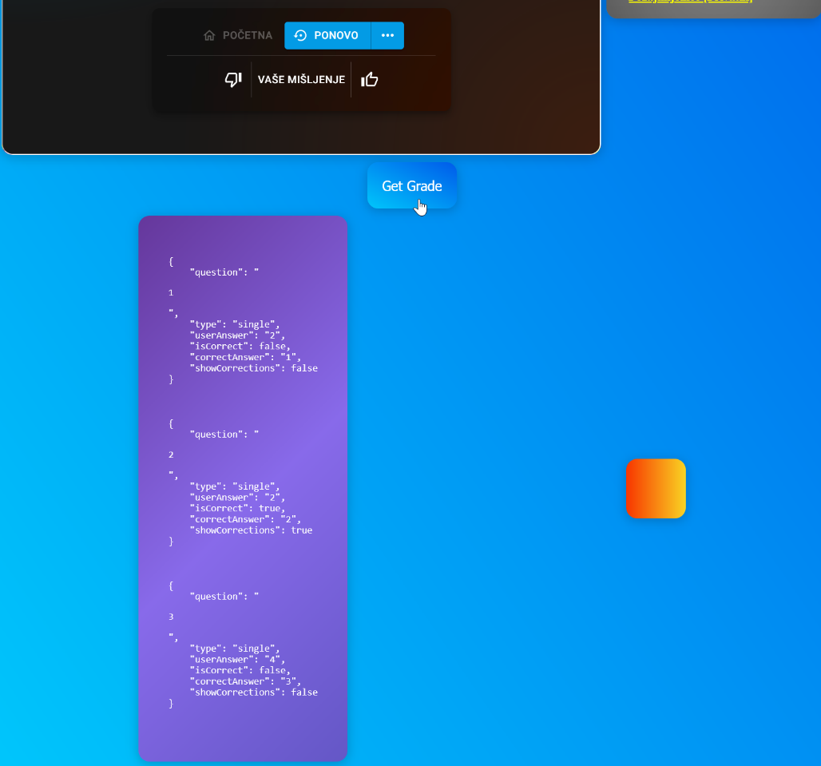

Slika 32. *Summary* objekti sa Cortex FrontEnd-a i omogućeno „*Get Grade*“ dugme

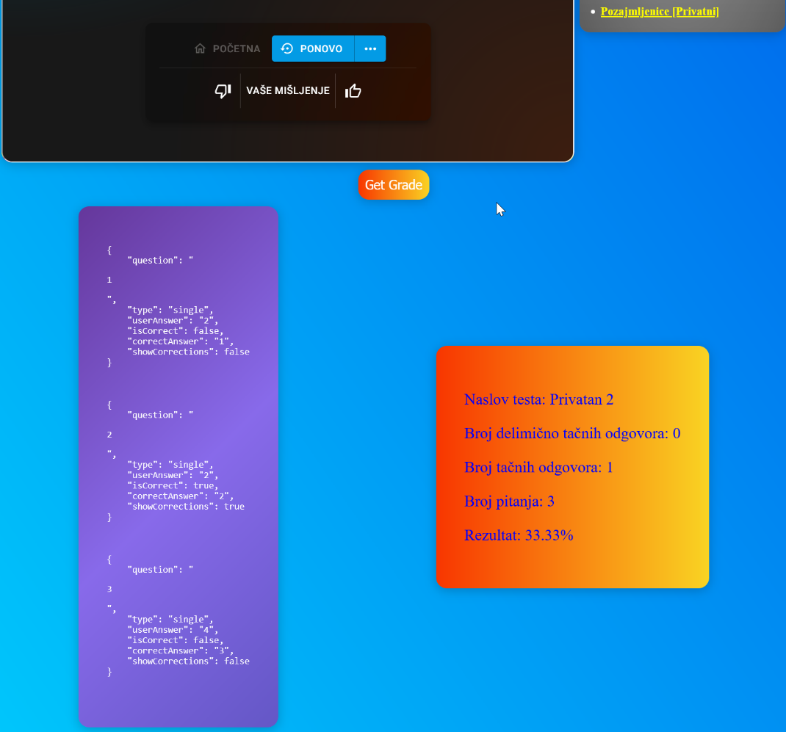

Slika 33. Rezultat testa

# 8. Zaključak

Zaključak je podeljen na dva dela u zavisnosti od faze. Ovo je učinjeno kako bi struktura dokumenta bila u skladu sa opštim smernicama za izradu i vrednovanje projekata.

## 8.1 Faza l

*Learning Tools Interoperability* je standard koji je nastao sa ciljem da olakša i unapredi povezivanje različitih platformi za učenje i alata koji mogu, vrlo lakom implementacijom, da doprinesu povećanju mogućnosti u sklopu tih platformi. Cortex privatni dinamični testovi, sa svojim fokusom na to da je rešavalac testa taj koji može dodatno da ga konfiguriše pre početka samog rešavanja, bi predstavljali odličan eksterni alat za organizacije ili firme koje žele da obezbede trening i/ili testiranje za svoje zaposlene i saradnike. Ti subjekti bi u okviru svojih (LMS) platformi preko LTI standarda integrisali Cortex alate, a njihovi zaposleni bi dobili pristup bazi privatnih testova bez dodatnog usložnjavanja korisničkog iskustva.

## 8.2 Faza 2

Implementirano rešenje, sem što ispunjava standarde LTI-a, na značajan način proširuje skup funkcionalnosti kao i spektar načina upotrebe naše platforme. Takođe, potrudili smo se da donekle bude i vizuelno koherentno sa samim matičnim projektom što je bilo izazovno uzimajući u obzir da se ovde radi o *iFrame*-u unutar *iFrame*-a. Komponente postojećeg sistema su obogaćene novim funkcijama i izmenjene toliko da ispoštuju uslove LTI standarda. Poseban LTI mikroservis nam omogućava dalju laku izmenu i doradu rešenja. Sledeći koraci bi obuhvatili izradu vidžeta za ostale LTI Consumer platforme, čak i za neke čiji je primarni opseg delovanja van edukativnog sistema. Osim LTI funkcionalnosti, Cortex će u narednim godinama nastaviti da dobija planirane funkcionalnosti iz slojeva koje smo opisali.

# 9. Literatura

[1] S. Das, „Learning Tools Interoperability: The Future Of The LMS“, *eLearning Industry*, <https://elearningindustry.com/learning-tools-interoperability-the-future-of-the-lms>

[2] „Google Code Archive - Long-term storage for Google Code Project Hosting“, [*www.code.google.com*](https://elfakrs-my.sharepoint.com/personal/stankomilosavljevic_elfak_rs/Documents/ELFAK/Softversko%20Inzinjerstvo/Cortex/TZPU/www.code.google.com). [https://code.google.com/archive/p/basiclti4moodle](%20https:/code.google.com/archive/p/basiclti4moodle)

[3] „LTI Security Announcement and Deprecation Schedule | IMS Global Learning Consortium“, [*www.imsglobal.org*](https://elfakrs-my.sharepoint.com/personal/stankomilosavljevic_elfak_rs/Documents/ELFAK/Softversko%20Inzinjerstvo/Cortex/TZPU/www.imsglobal.org). <http://www.imsglobal.org/lti-security-announcement-and-deprecation-schedule>

[4] „LTI v2: An Introduction | IMS Global Learning Consortium“, [*www.imsglobal.org*](https://elfakrs-my.sharepoint.com/personal/stankomilosavljevic_elfak_rs/Documents/ELFAK/Softversko%20Inzinjerstvo/Cortex/TZPU/www.imsglobal.org). <http://www.imsglobal.org/lti-v2-introduction>

[5] „The History of LTI – Edlink“, *Edlink Community*, <https://ed.link/community/lti-a-history>

[6] „Learning Tools Interoperability v1.1 Implementation Guide | IMS Global Learning Consortium“, [*www.imsglobal.org*](https://elfakrs-my.sharepoint.com/personal/stankomilosavljevic_elfak_rs/Documents/ELFAK/Softversko%20Inzinjerstvo/Cortex/TZPU/www.imsglobal.org). <https://www.imsglobal.org/specs/ltiv1p1/implementation-guide>

[7] „Basic Overview of How LTI works | IMS Global Learning Consortium“, [*www.imsglobal.org*](https://elfakrs-my.sharepoint.com/personal/stankomilosavljevic_elfak_rs/Documents/ELFAK/Softversko%20Inzinjerstvo/Cortex/TZPU/www.imsglobal.org). <http://www.imsglobal.org/basic-overview-how-lti-works>

[8] Alario-Hoyos, Carlos & Wilson, Scott. (2010). Comparison of the main alternatives to the integration of external tools in different platforms. Proc. International Conference of Education. 3466-3476.

[9] „Learning Tools Interoperability Core Specification 1.3 | IMS Global Learning Consortium“, [*www.imsglobal.org*](https://elfakrs-my.sharepoint.com/personal/stankomilosavljevic_elfak_rs/Documents/ELFAK/Softversko%20Inzinjerstvo/Cortex/TZPU/www.imsglobal.org). <https://www.imsglobal.org/spec/lti/v1p3>

[10] „Learning Tools Interoperability | IMS Global Learning Consortium“, *www.imsglobal.org*. <http://www.imsglobal.org/activity/learning-tools-interoperability>

[11] S. Bradner, „Key words for use in RFCs to Indicate Requirement Levels“, Mar. 1997, doi: 10.17487/rfc2119.

[12] „Learning Tools Interoperability Names and Role Provisioning Services | IMS Global Learning Consortium“, [*www.imsglobal.org*](https://elfakrs-my.sharepoint.com/personal/stankomilosavljevic_elfak_rs/Documents/ELFAK/Softversko%20Inzinjerstvo/Cortex/TZPU/www.imsglobal.org). <http://www.imsglobal.org/specs/ltimemv1p0>

[13] „Learning Tools Interoperability Names and Role Provisioning Services Version 2.0 | IMS Global Learning Consortium“, [*www.imsglobal.org*](https://elfakrs-my.sharepoint.com/personal/stankomilosavljevic_elfak_rs/Documents/ELFAK/Softversko%20Inzinjerstvo/Cortex/TZPU/www.imsglobal.org). <https://www.imsglobal.org/spec/lti-nrps/v2p0>

[14] „Learning Tools Interoperability Assignment and Grade Services Version 2.0 | IMS Global Learning Consortium“, [*www.imsglobal.org*](https://elfakrs-my.sharepoint.com/personal/stankomilosavljevic_elfak_rs/Documents/ELFAK/Softversko%20Inzinjerstvo/Cortex/TZPU/www.imsglobal.org). <http://www.imsglobal.org/spec/lti-ags/v2p0>

[15] „Learning Tools Interoperability® Deep Linking 2.0 | IMS Global Learning Consortium“, [*www.imsglobal.org*](https://elfakrs-my.sharepoint.com/personal/stankomilosavljevic_elfak_rs/Documents/ELFAK/Softversko%20Inzinjerstvo/Cortex/TZPU/www.imsglobal.org). <https://www.imsglobal.org/spec/lti-dl/v2p0>

‌[16] A. Jovanović, S. Jovanović, prof. dr I. Milentijević, mr O. Vojinović, Learning Tools Interoperability (LTI) standard. Niš: Univerzitet u Nišu, Elektronski fakultet u Nišu, 2020/21.

[17] „1EdTech Learning Tools InteroperabilityTM (LTI) v2.0 Messaging Framework | IMS Global Learning Consortium“, [*www.imsglobal.org*](https://elfakrs-my.sharepoint.com/personal/stankomilosavljevic_elfak_rs/Documents/ELFAK/Softversko%20Inzinjerstvo/Cortex/TZPU/www.imsglobal.org). <https://www.imsglobal.org/specs/ltiv2p0/messaging-framework>

[18] „1EdTech Learning Tools Interoperability Basic LTIv1 Implementation Guide | IMS Global Learning Consortium“, [*www.imsglobal.org*](https://elfakrs-my.sharepoint.com/personal/stankomilosavljevic_elfak_rs/Documents/ELFAK/Softversko%20Inzinjerstvo/Cortex/TZPU/www.imsglobal.org). <https://www.imsglobal.org/specs/ltiv1p0/implementation-guide>

[19] „All Learning Tools Interoperability (LTI) Platforms | IMS Global Learning Consortium“, [*www.imsglobal.org*](https://elfakrs-my.sharepoint.com/personal/stankomilosavljevic_elfak_rs/Documents/ELFAK/Softversko%20Inzinjerstvo/Cortex/TZPU/www.imsglobal.org). <https://www.imsglobal.org/all-learning-tools-interoperability-lti-platforms>

[20] „Product Certifications | IMS Global“, [*www.site.imsglobal.org*](https://elfakrs-my.sharepoint.com/personal/stankomilosavljevic_elfak_rs/Documents/ELFAK/Softversko%20Inzinjerstvo/Cortex/TZPU/www.site.imsglobal.org). <https://site.imsglobal.org/certifications>

Doprinosi članova tima:

* Stanko Milosavljević 17784
  + 1. Uvod
  + 2. Struktura i terminologija
    - 2.1 – *Tool Provider* – Pre Cortex dela
    - 2.2 – *Tool Consumer*
  + 3. Servisi i poruke
  + 4. Usvajanje standarda
  + 6. Implementacija
    - 6.1 *LTI Consumer*
    - 6.2 Konfiguracija Moodle-a
    - 6.5 Dodaci na Cortex BackEnd-u
    - 6.6 LTI mikroservis
  + 7. Rezultati
  + Dijagrami
* Mihajlo Marjanović 17743
  + 2. Struktura i terminologija
    - 2.1 – *Tool Provider* – Cortex deo
    - 2.3 – Rezultati – *Outcomes*
    - 2.4 – *Resursne veze*
    - 2.5 – *LTI Launch*
    - 2.6 – Sesija
  + 5. Cortex
  + 6. Implementacija
    - 6.3 Tok podataka
    - 6.4 Izmene na Cortex FrontEnd-u
  + 8. Zaključak
  + Cortex – Video materijal
* Zajedno
  + F1 – Prezentacija
  + F2 – Prezentacija